חוברת הדרכה- סביבת PROD

אתר מפקדים

גרסה: 1.0

תאריך: ספטמבר 2014

תוכן עניינים

1 התחברות למערכת 3

1.1 כתובות IP להוספה בקובץ hosts של עמדת הבדיקה: 3

2 מערכתKS 4

2.1 מודול ניהול משתמשים 4

2.2 אופן הקמת משתמש חדש באתר 5

2.3 אופן הקמת משתמש חדש ב - KS 9

2.4 סוגי קבוצות קיימים במערכת 12

2.5 הקמת אתר חדש 14

2.6 מערכת ניהול אתר 22

2 כניסה למערכת 29

2.1 כניסה למערכת 29

3 אתר מפקדים 31

3.1 דף הבית 31

3.2 סטריפ ימני 32

3.3 סטריפ שמאלי 33

3.4 הודעות, אירועים ופורומים 34

• לכל אתר ניתן לראות את שם היחידה בצד שמאל 34

• הדף מחולק לשלושה רכיבים: הודעות, אירועים ופורומים. 34

3.4.1 מודול הודעות 34

3.4.2 מודול אירועים 34

3.4.3 מודול פורומים 35

3.5 התראות 35

3.6 מודול הודעות 36

3.7 הודעות – דוא"ל התראה לגולש 41

3.8 אירועים- רשימה 42

3.9 אירועים – כניסה לאירוע 43

3.10 פורום –לובי 43

3.11 פורום 44

3.11.1 פופ אפ הוספת הודעה: 46

3.11.2 הודעת אישור לאחר שליחה (בתוך פופ אפ): 46

3.11.3 פופ אפ בחירת משתמש 47

4 תיקיית הקבצים 48

4.1 מדריכים למשתמש Share Point 2013 48

4.2 הקמת תיקיה חדשה בתוך תיקיה של תבנית האתר: 48

4.3 הקמת מסמך חדש: 50

5 Office Web Apps 53

# התחברות למערכת

## קישורים

אתר - <http://www.miluim-mefakdim.aka.idf.il>   
  
* פתוח כרגע לכפר גלובאלי בלבד

# מערכתKS

כניסה למערכת ה – KS מקישור זה:

<http://www.miluim-mefakdim.aka.idf.il>

ניתן להתחבר עם כרטיס חכם בלבד

## מודול ניהול משתמשים

מודול זה נגיש ממערכת ניהול התוכן (KS) בלבד, ויכולים לגשת אליו אך ורק משתמשים שיש להם כרטיסים חכמים. לאחר ביצוע LOGIN למערכת ה – KS יש לגשת למודול ניהול משתמשים:  
  
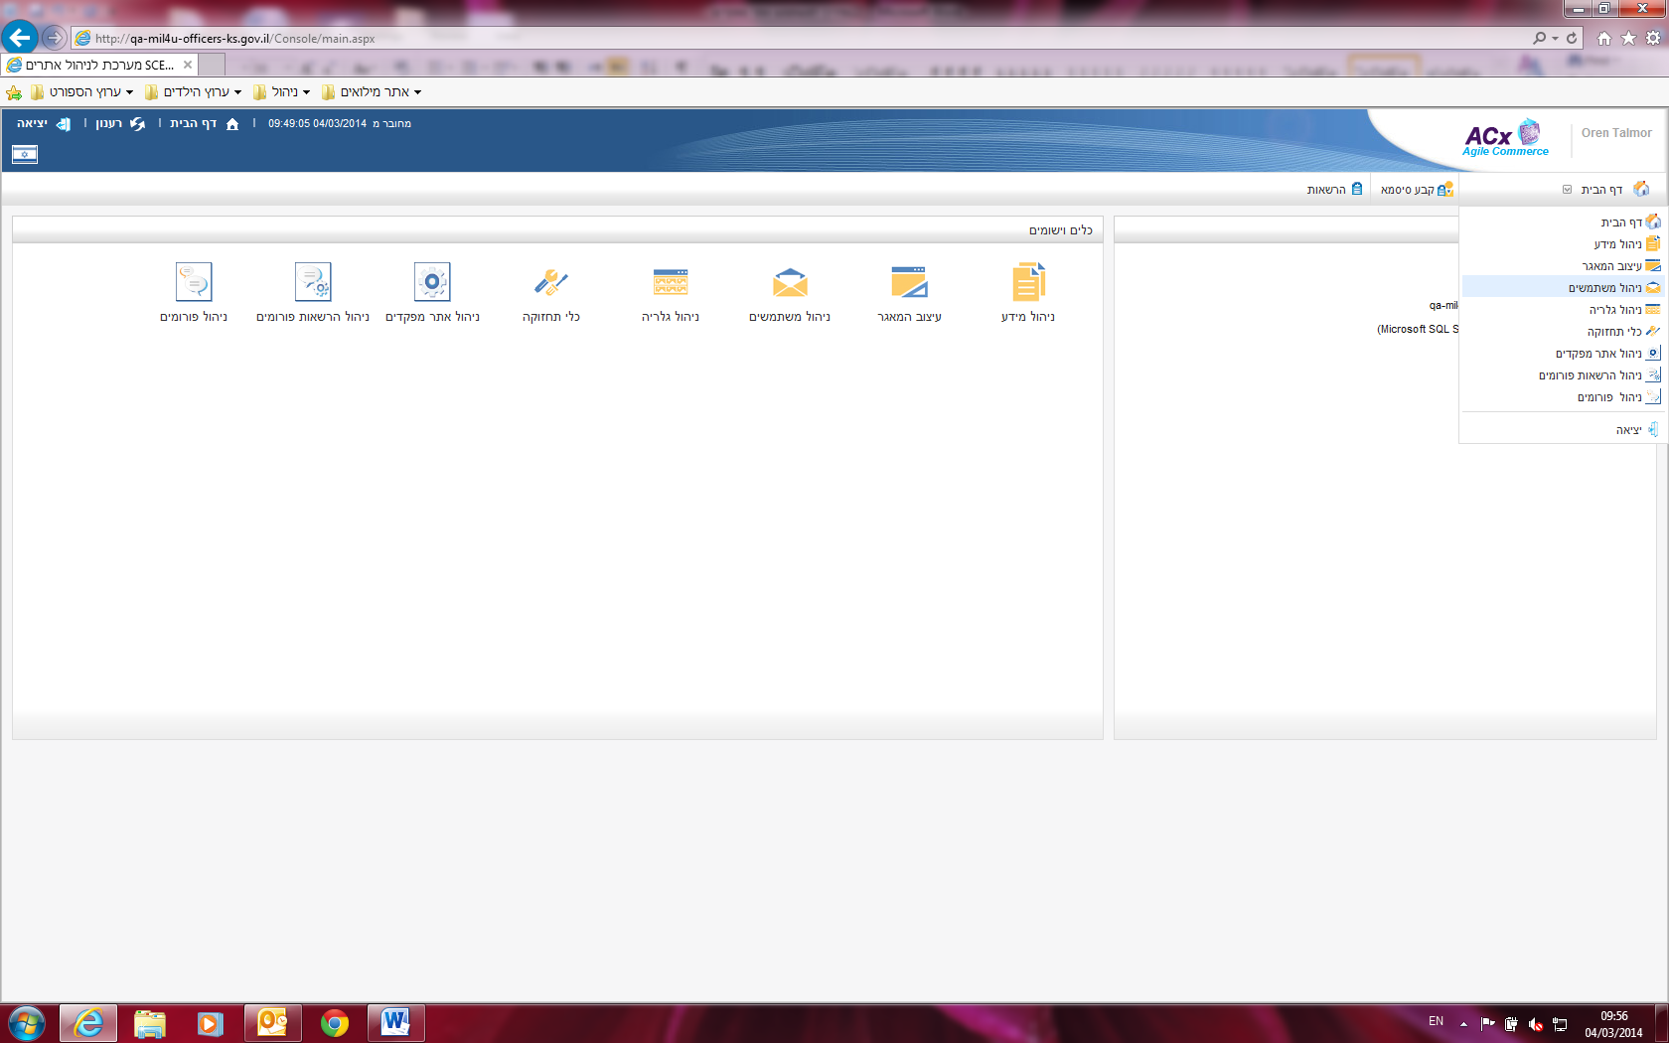  
ולאחר מכן להיכנס לתת התפריט – "ניהול חברים":  
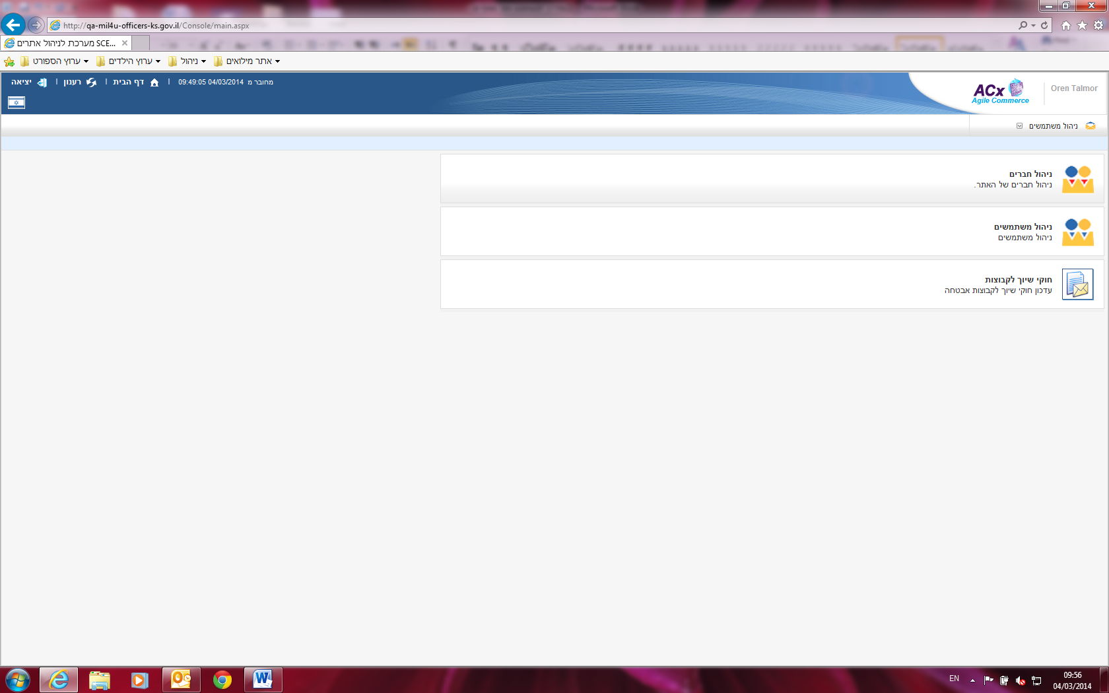

## אופן הקמת משתמש חדש באתר

תחת הקטגוריה "חברים" יש ללחוץ על כפתור "חדש":

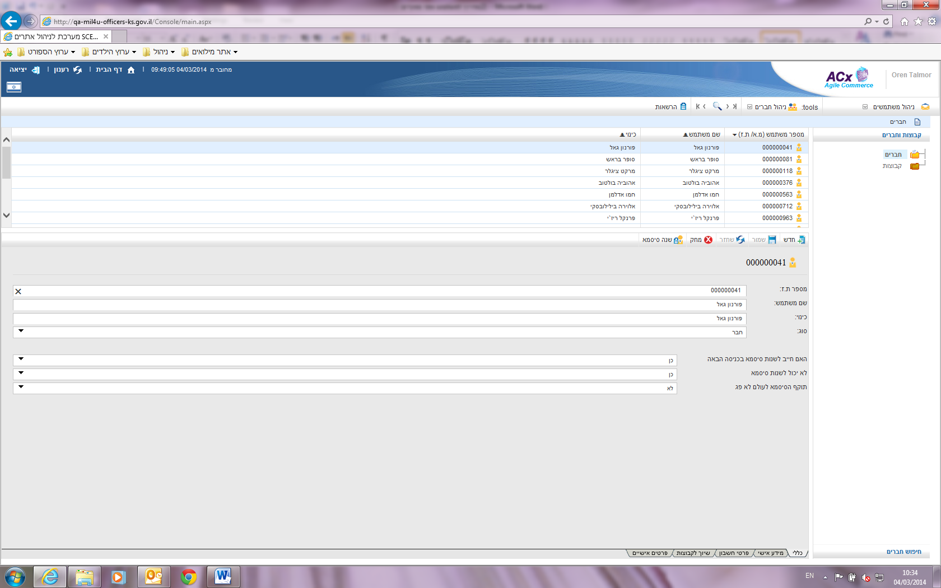

לאחר מכן להזין את **מספר הזהות** של המשתמש בחלון שמופיע:  
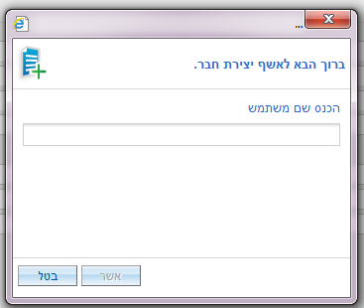

יש למלא את הפרטים הבאים:

* בTAB "כללי":  
  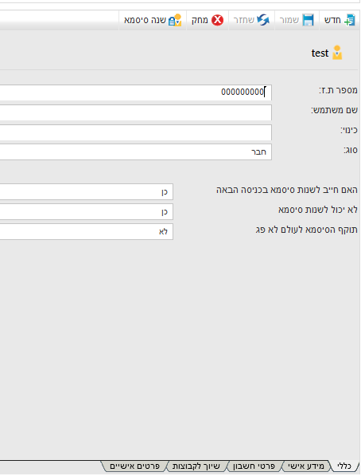
  + מספר זהות
  + שם משתמש
  + כינוי
  + סוג = חבר
* ב TAB "מידע אישי":  
  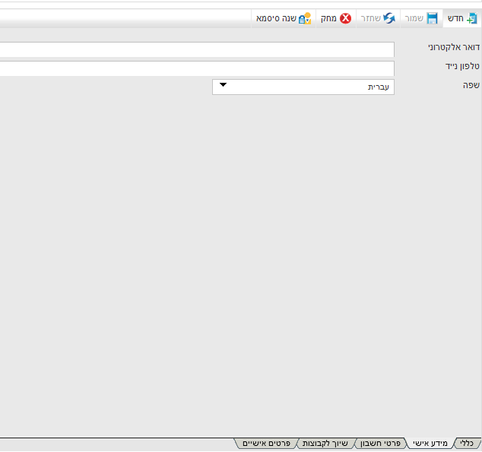
  + דוא"ל (אם יש, אם לא יוזן – לא יוצג ב – tool tip של פרטי המשתמש במודול הודעות)
  + טלפון נייד (אם יש, אם לא יוזן – לא יוצג ב – tool tip של פרטי המשתמש במודול הודעות)
* ב TAB "פרטי חשבון":  
  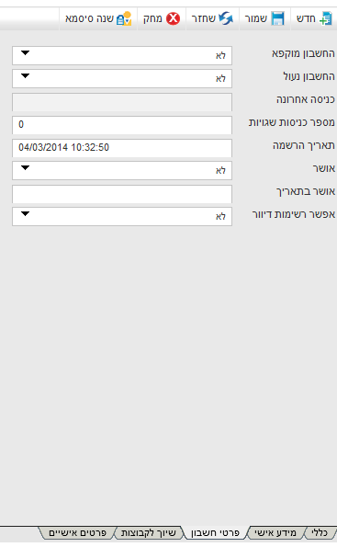
  + לשנות את שדה "אושר" ל – "כן"
* ב – TAB שיוך לקבוצות:  
  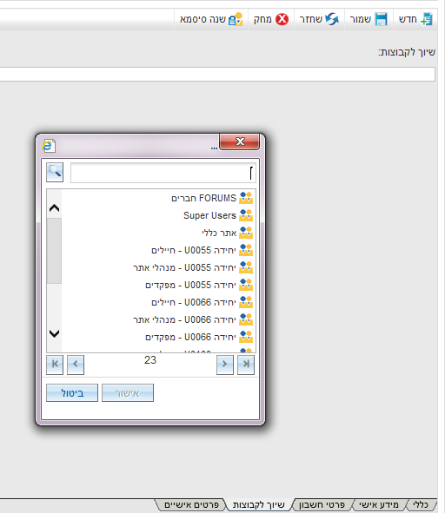
  + לוחצים על כפתור "הוסף"
  + מוסיפים למשתמש את כל הקבוצות אליהן הוא צריך להיות משוייך (קבוצות יחידה וקבוצות נושא)
  + **שימו לב!**שיוך לקבוצות יחידה 🡨
    - כל חברי היחידה צריכים להיות משוייכים לקבוצת "חיילי אתר יחידה",
    - משתמשים בהרשאת מפקד, יש לשייך גם לקבוצת "מפקדי אתר יחידה",
    - משתמשים בהרשאת מנהל אתר, יש לשייך גם לקבוצת "מפקדי אתר יחידה" וגם לקבוצת "מנהלי אתר יחידה".
* לוחצים על כפתור "שמור"



## אופן הקמת משתמש חדש ב - KS

נכנסים למודול ניהול המשתמשים, ובוחרים ב "ניהול משתמשים":  
  


תחת הקטגוריה "משתמשים" יש ללחוץ על כפתור "חדש":

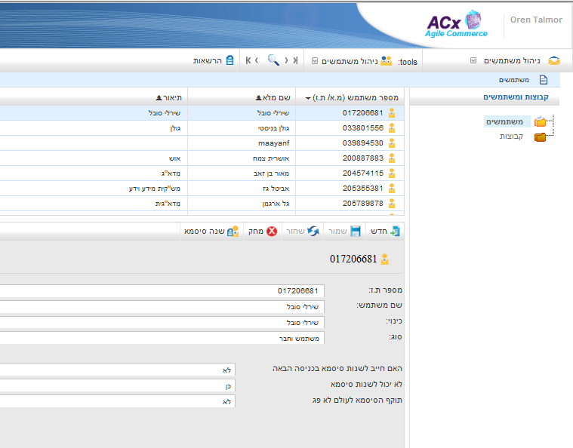

לאחר מכן להזין את **שם המשתמש (user name)** של המשתמש בחלון שמופיע,  
למשל: asafa  


יש למלא את הפרטים הבאים:

* בTAB "כללי":  
  + שם משתמש
  + סוג = משתמש

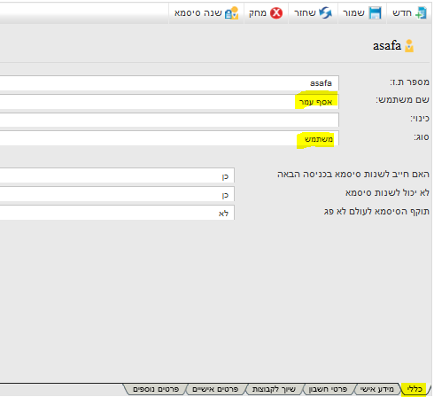

* ב TAB "פרטי חשבון":  
  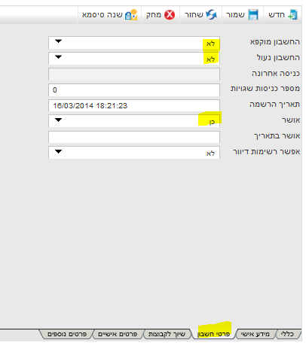
  + לשנות את שדה "אושר" ל – "כן" ולוודא שהחשבון אינו נעול או מוקפא
* ב – TAB שיוך לקבוצות:  
  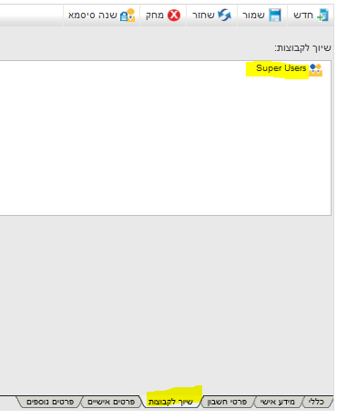
  + לוחצים על כפתור "הוסף"
  + מוסיפים למשתמש את הקבוצות:
    - Super users
* לוחצים על "שנה סיסמה" ובוחרים סיסמת default לכניסה ראשונה עבור המשתמש,  
  למשל 123456:  
    
  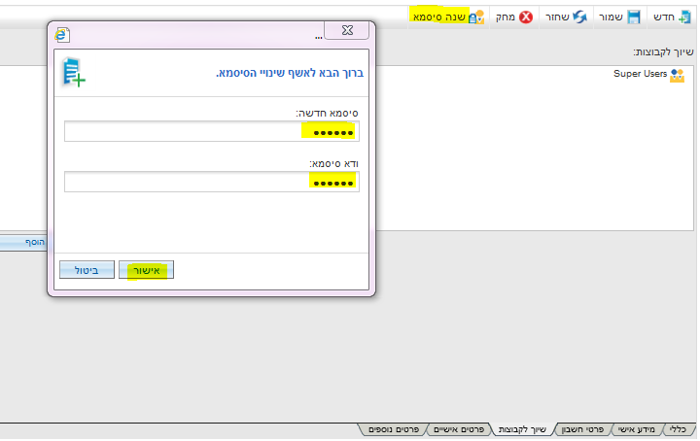
* לוחצים על כפתור "שמור"

## סוגי קבוצות קיימים במערכת

לכל אתר שיוקם במערכת ה – KS נוצרות באופן אוטומטי 6 תתי קבוצות אליהן יש לשייך את המשתמשים בהתאמה:

|  |  |
| --- | --- |
| **חיילי אתר יחידה** | מגדיר קבוצות הרשאה עבור ה – SP, למשתמשי רגל קדמית שישתמש במערכת באמצעות גלישה אינטרנטית. |
| **מפקדי אתר יחידה** |
| **מנהלי אתר יחידה** |
| **פורום כללי** | קבוצה זו תקבל הרשאה אוטומטית לפורום היחידה שמוקם בעת תהליך יצירת אתר חדש |
| **פורום 2** | קבוצה זו תקבל הרשאה אוטומטית לפורום נוסף שלא יהיה חשוף לכולם |
| **פורום 3** | קבוצה זו תקבל הרשאה אוטומטית לפורום נוסף שלא יהיה חשוף לכולם |

להלן הרשאות ה – SP לפי קבוצת הרשאה של משתמש 🡨

|  |  |  |  |
| --- | --- | --- | --- |
|  | **מנהלי אתר יחידה** | **מפקדי אתר יחידה** | **חיילי אתר יחידה** |
| **הרשאת באתר תיקיית המסמכים (SP)** | * יצירת תיקיות (folders) חדשות * יצירת קבצים חדשים * הקצאה ושינוי הרשאות באתר היחידה * עריכת מסמכים | * יצירת קבצים חדשים * עריכת קבצים | * הרשאות לקריאה בלבד של מסמכים קיימים |

משתמשים מרגל אחורית 🡨  
הכוונה היא למשתמשים שיש להם גישה למערכת ה – KS / גישה באמצעות עמדת Sbox לשרת ה – SP שנמצא ברגל האחורית בתהיל"ה.  
**משתמשי KS**

* הקמת חברים באתר
* עריכת תכנים לאתרים קיימים
* שיוך חברים באתר לקבוצות (הרשאה / SP)
* הקמת אתרים חדשים (יחידה / נושא)
* ניהול פורומים
* הקמת אירועים
* שליחת הודעות (גם בתפוצה)

**משתמשי רגל אחורית SP**

* הקמת אתרים חדשים
* מחיקת אתרים קיימים
* שינוי הרשאות לקבוצות הרשאה
* שינוי הגדרות אתרים
* העלאת קבצים(upload)
* הורדת קבצים (download)

## הקמת אתר חדש

***הקמת אתר ב – KS -***

תחת מודול כלי תחזוקה קיים אשף להקמת אתר (יחידה / נושא).

1. יש להזין במסך את הנתונים הבאים:
   1. שם יחידה (טקסט לתיאור אתר היחידה / הנושא שיוקם)
   2. מזהה יחידה מורכב משני חלקים:
      1. אות U מקדימה
      2. קוד מסגרת בן 4 ספרות
   3. בחירת תיקית ה – template לשכפול:
      1. יחידת בסיס X
      2. יחידת נושא בסיס X

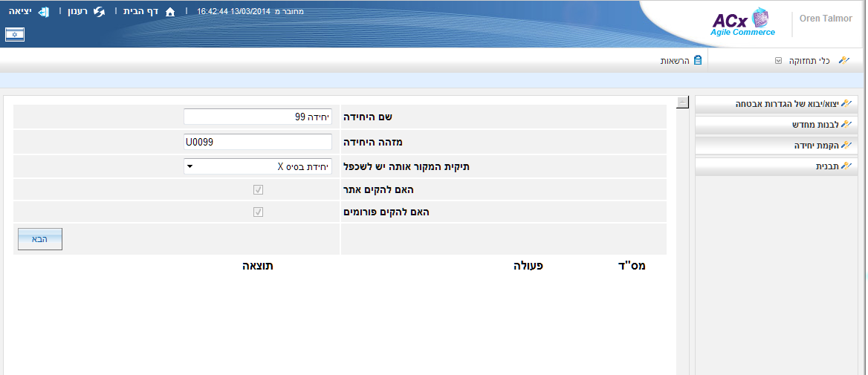

1. לוחצים על כפתור **"הבא"**
2. במסך יוצגו הערות ההקמה,
   1. אם ההקמה תקינה יוצגו כל המשימות שביצעה המערכת לשם הקמה והמילה DONE:

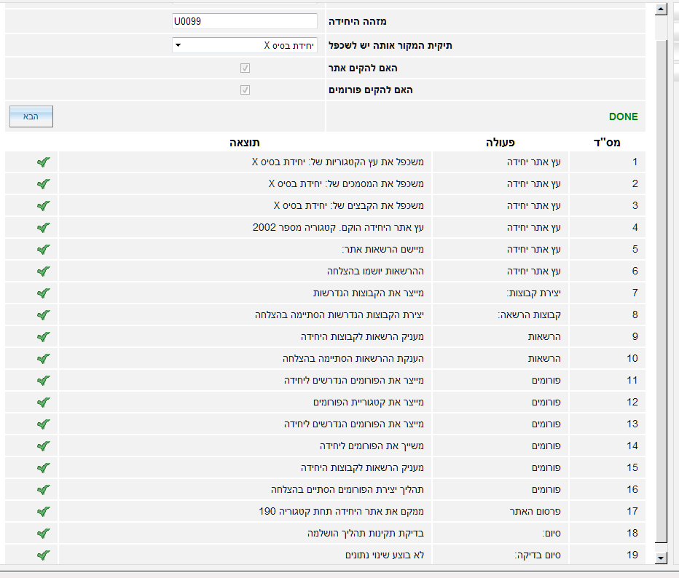

* 1. אם ההקמה נכשלה יוצגו השגיאות (אילו משימות נכשלו), מקים האתר יוכל לשנות את הפרמטרים שהזין לשם תיקון הטעויות (למשל קוד מסגרת שקיים כבר במערכת):

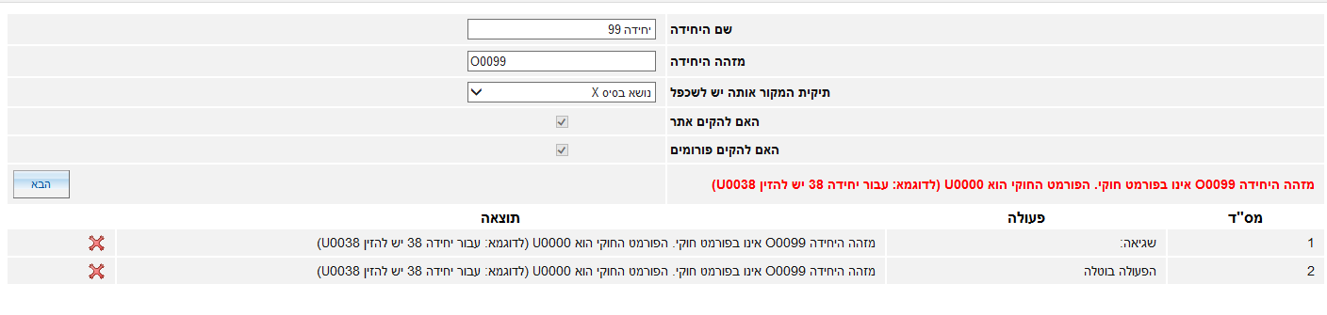

1. תוצר אשף הקמת אתר יחידה:
   1. קטגוריה חדשה להזנת תוכן בעץ האתר (יכיל את התכנים שהוזנו ב – template ממנו שוכפל האתר):  
      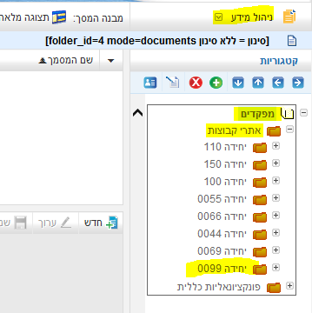
   2. קטגוריה חדשה של פורומים ובתוכה שלושה פורומים עם הקבוצות המתאימות משוייכות באופן אוטומטי  
      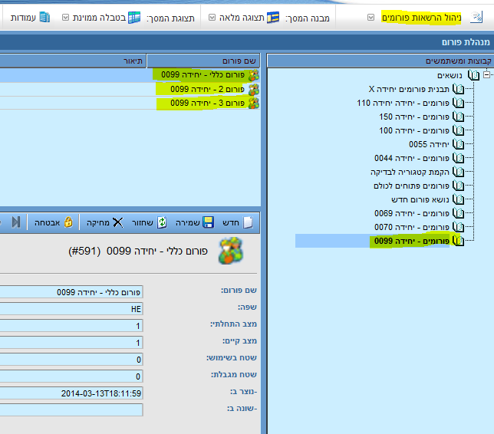
   3. קבוצות משתמשים:
      1. 3 קבוצות הרשאה עבור SP
      2. 3 קבוצות עבור הרשאות פורומים

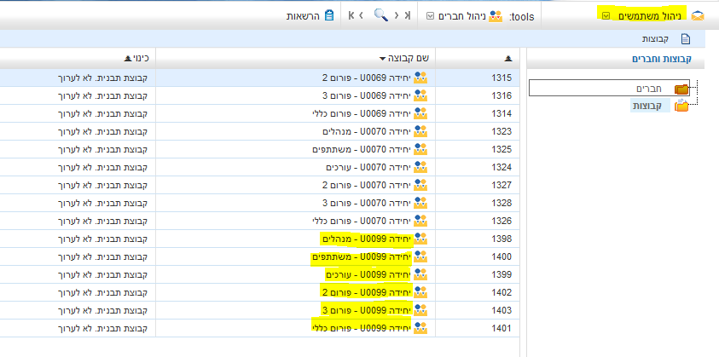

1. כעת נותר לבצע:
   1. שיוך משתמשים לקבוצות הרלוונטיות  
      ראה סעיף 2.2 – אופן הקמת משתמש חדש 🡨 שיוך לקבוצות
   2. הזנת תכנים לאתר שהוקם בעץ האתר

***הקמת אתר ב – SP (תיקיית קבצים) –***

* יכול להתבצע אך ורק באמצעות גישה לרגל אחורית, תחת הרשאת "מנהל מערכת" שניגש מעמדת SBox.
* מצריך הקמת משתמש ב – Active directory של תהיל"ה
* **יש לבצע שלב זה רק לאחר הקמת כלל האתרים ב – KS**  
  זאת משום שקבוצות ההרשאה ושיוך המשתמשים מוקמים בעת יצירת האתר ב – KS,  
  וע"מ שהן תופענה ב – SP, יש להקימן ולחכות לסנכרון הנתונים מולך שרת ההרשאות של ה – SP.
* **בשלב הבדיקות בלבד –** 
  + במסך ההזדהות בוחרים "**אימות windows"**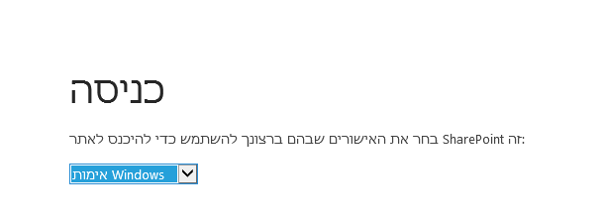
  + נכנסים עם שם משתמש וסיסמה שסופקו ע"י ממשל זמין
  + נכנסים להגדרות 🡨 תוכן אתר:  
      
    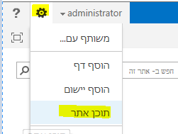
  + לוחצים על "הקמת אתר משנה חדש":

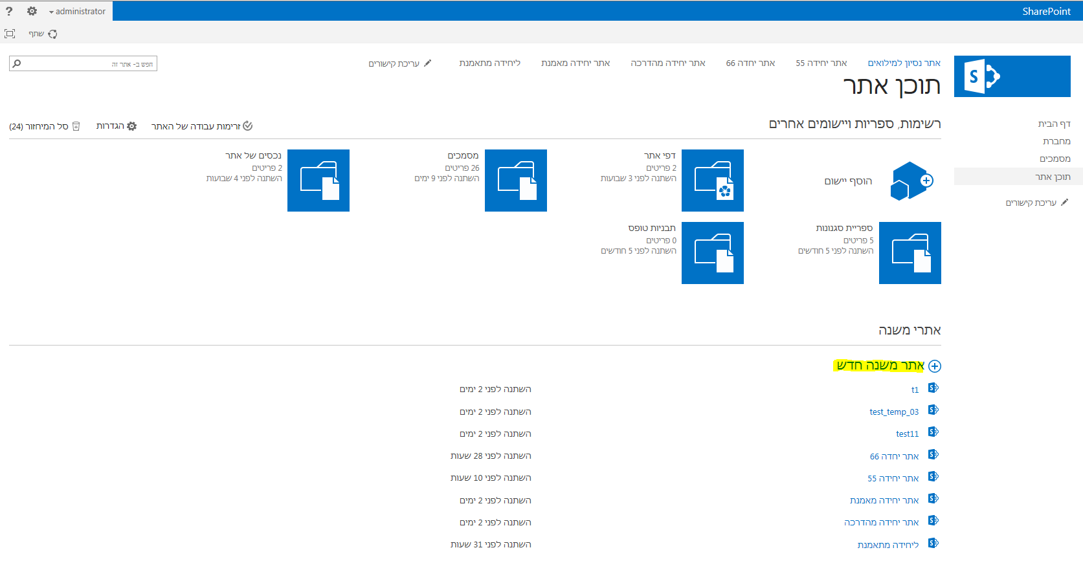

* + יש למלא את הפרטים הבאים:
    - כותרת אתר (יוצג בראש האתר סמוך ללוגו אתר מילואים)
    - תיאור (טקסט שיוצג בדף הבית של האתר)
    - כתובת URL 🡨 יש להשלים שם את קוד המסגרת בפורמט זהה לפורמט שלפיו מוקם אתר ב – KS:
      1. אות U מקדימה
      2. קוד מסגרת בן 4 ספרות
    - בחר תבנית 🡨 בוחרים בלשונית **"התאמה אישית"**לאחר מכן בוחרים אחת משלושת התבניות:
      * אתר יחידה מתאמנת
      * אתר יחידה מאמנת
      * אתר נושא
    - הרשאות 🡨 יש לסמן את כפתור הרדיו **"התשמש באותן הרשאות של אתר האב"** :

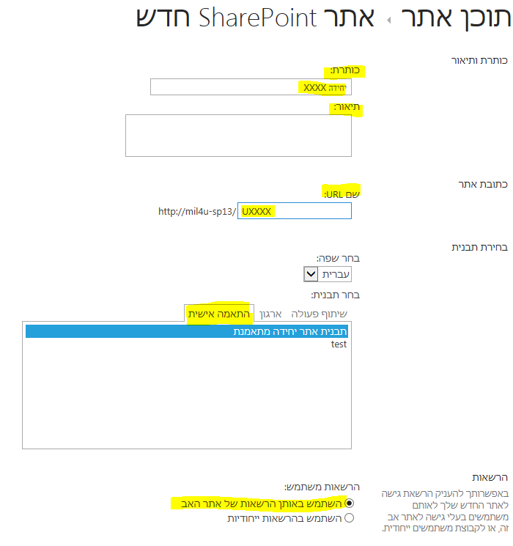  
  
לוחצים על כפתור **"צור**ממתינים..  
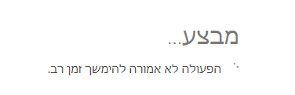

* + לאחר הקמת האתר, נכנסים אליו ואל מסך ההרשאות שלו:

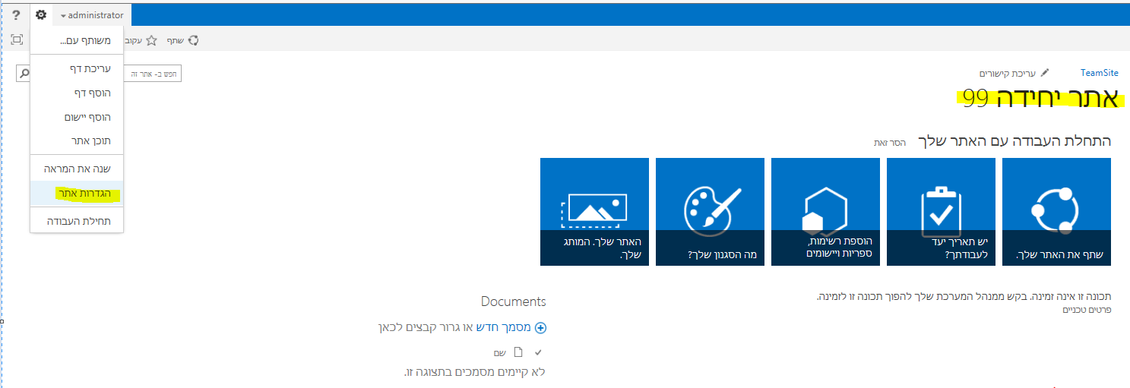

* + נכנסים ל**"הרשאות אתר"**:

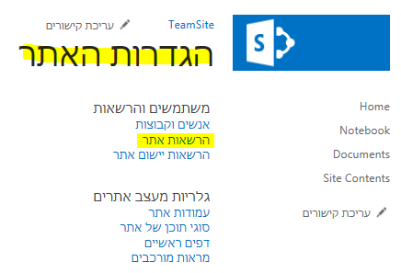

* + תופענה שלושת קבוצות ההרשאה:

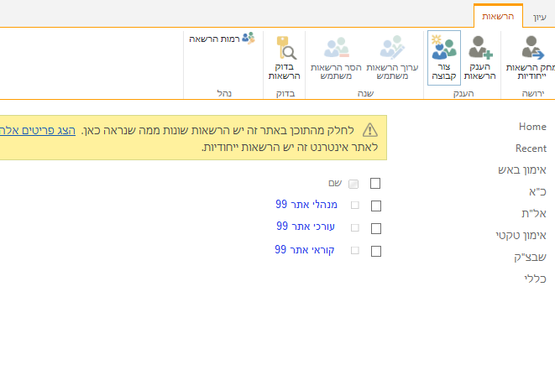

* + יש לשייך **קבוצת משתמשים** מתאימה לכל אחת מההרשאות:  
    (אין צורך לשייך משתמשים בודדים משום שהם משוייכים לקבוצות באמצעות מערכת ה – KS)  
    - Unit_0099_SITE_ADMINS 🡨 עבור מנהלי אתר
    - Unit_0099_SITE_EDITORS 🡨 עבור עורכי אתר
    - Unit_0099_SITE_USERS 🡨 עבור קוראי אתר

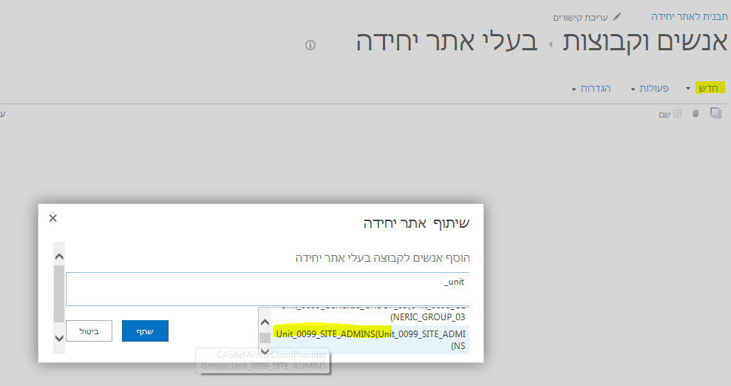

## ניהול תכנים במערכת ה - KS

**מודול ניהול גלריה**

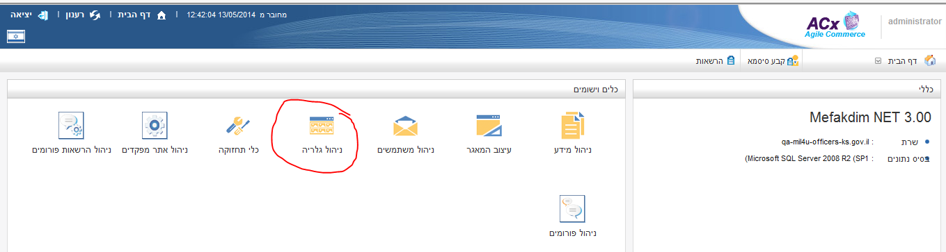

מודול זה מאפשר העלאת קבצי **תמונות** בהן ייעשה שימוש באתרים תחת מודול ניהול המידע (ראה בסעיף הבא). ניתן לנהל את עץ הנייוט לגלריות השונות כרצון עורכי התוכן, אין לכך משמעות מבחינת התנהגות / שליפה האתרים.

יש לשים לב שאת כל התמונות מעלים ללשונית "תמונות".  
יתר הלשוניות אינן בשימוש.

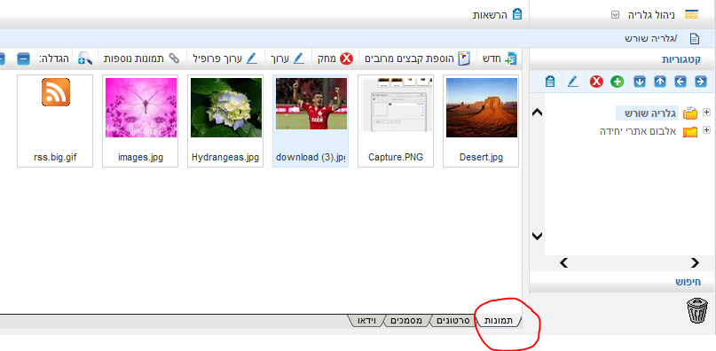

עבור גלריות יש ליצור "תמונות מקושרות" כך שיש תמונת אב שאליה משוייכות תמונות נוספות.  
כדי לראות אילו תמונות מקושרות לתמונה מסויימת, לוחצים על התמונה ואז על האייקון "תמונות נוספות", ניתן להעלות באמצעות הדיאלות שנפתח תמונות נוספות שיקושרו לגלריה.

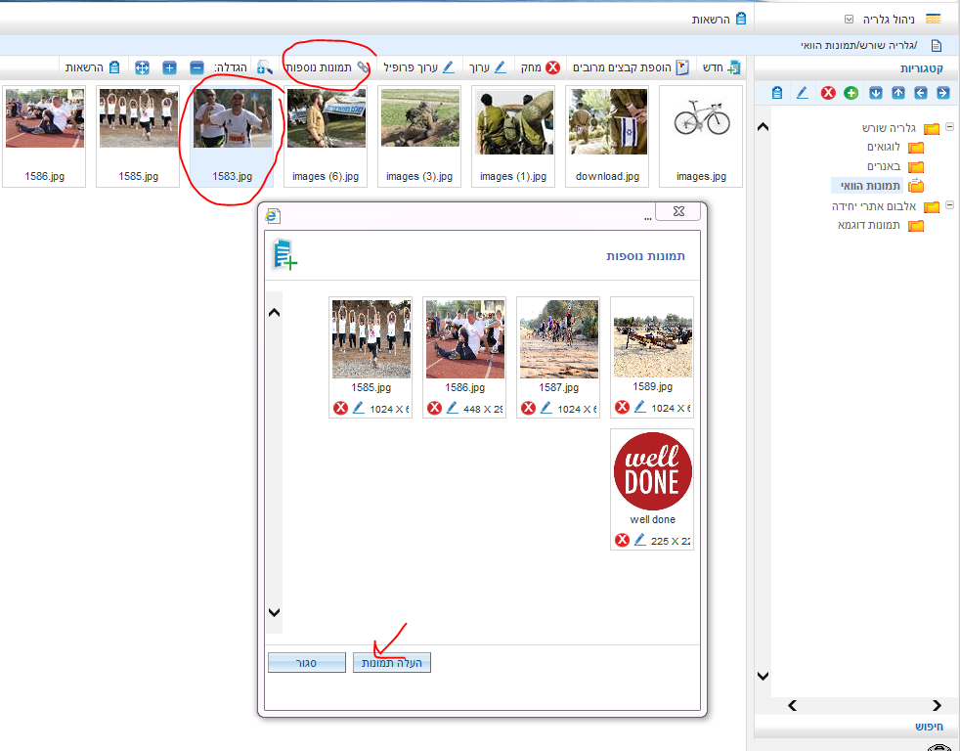

העלאה של תמונה חדשה עושים באמצעות לחיצה על הכפתור "חדש", התמונה תועלה לקטגורית התמונות עליה עומדים בעץ הקטגוריות:

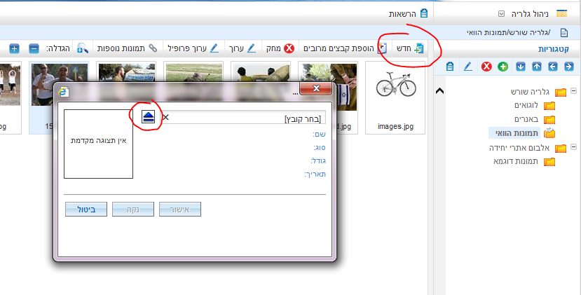

מחיקה של תמונה קיימת – עומדים על התמונה ולוחצים על כפתור "מחק",   
**שימו לב** – מחיקה של תמונה שמקושרות אליה תמונות נוספות תציג את ההודעה הבאה:  
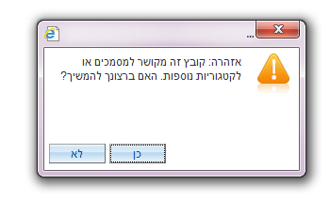  
זוהי בעצם מחיקה של גלריה.

**מודול ניהול המידע**:  
  
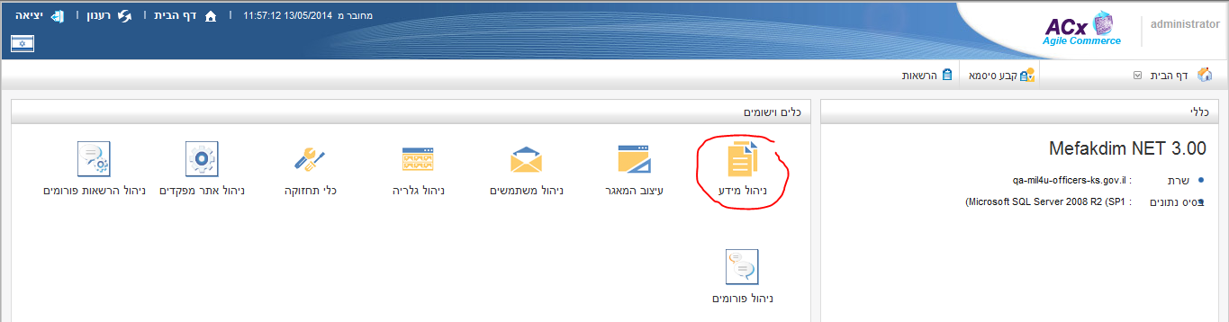מודול זה מאפשר את עריכת תוכן האתרים.  
כלל סוגי המסמכים וכן עץ האתר במבנה הקטגוריות (כל קטגוריה בעץ האתר תחת "אתרי הקבוצות" אתרים).

פרופיל קטגוריה**:**  
לכל קטגוריה (תיקיה) בעץ האתר יש להקים ולהגדיק "פרופיל" קטגוריה, את פרופיל הקטגוריה ניתן להקים כאשר עומדים על הקטגוריה הרלוונטית ולוחצים על האייקון:  שנמצא בסרגל הפעולות:

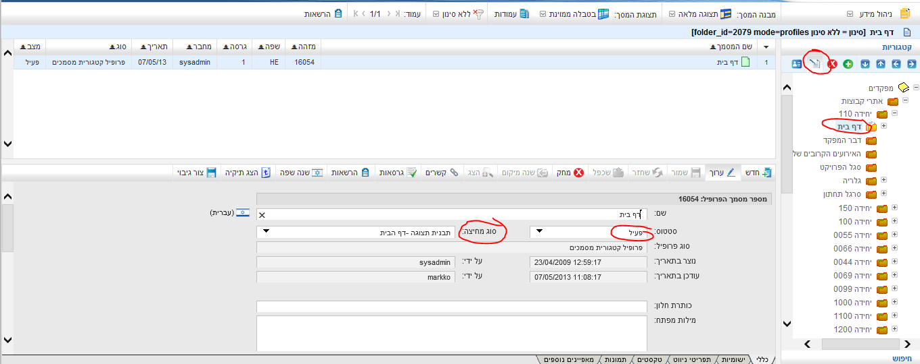

בפרופיל הקטגוריה של כל קטגוריה יש להגדיר:

* שם קטגוריה
* סטטוס 🡨 במידה ויהיה "לא פעיל" – לא יוצג הדף באתר, יש להפוך ל"פעיל" כשרוצים שייחשף באתר
* סוג מחיצה 🡨 לכל קטגוריה יש להגדיר את סוג המחיצה המתאים, סוג מחיצה מגדיר למעשה את תבנית התצוגה באתר. להלן סוגי המחיצות ומתי יש להגדירן:

|  |  |
| --- | --- |
| **סוג מחיצה** | **למה משמש?** |
| תבנית תצוגה – תחת בנייה | משמש כאשר רוצים להקים את הקטגוריה ולהזין את התוכן אבל לא לחשוף אותו למשתמשים. כפכאשר רוצים לחשוף את האתר למשתמשים יש לשנות את סוג המחיצה לסוג המתאים. |
| תבנית תצוגה - גלריה | עבור קטגוריה מסוג גלריה – דף גלריה באתרים |
| תבנית תצוגה כללית | משמש כסוג מחיצה עבור קטגוריות שסוג המסמכים בתוכן הוא "כללי" |
| תבנית תצוגה - כללית חדשה | לא בשימוש |
| תבנית תצוגה - דף הבית | משמש כסוג מחיצה לקטגוריה של דף הבית בכל אחד מהאתרים |
| תבנית תצוגה – מסך הלוג אין | משמשת לקטגוריה של מסך ה – LOGIN תחת הגדרות מערכת. **נא לא לגעת בכלל הקטגוריות תחת "פונקציונאליות כללית"** |
| תבנית תצוגה יזכור | משמש כסוג מחיצה עבור קטגוריות שסוג המסמכים בתוכן הוא "יזכור" |
| תבנית תצוגה – סקר | משמש כסוג מחיצה עבור קטגוריות "ארכיון סקרים", מסמכים תחת קטגוריה זו יהיו מסוג "סקר" |
| תבנית תצוגה – אתר יחידה | משמש כסוג מחיצה לקטגוריה הראשית של כל תת אתר בעץ האתר: |
| אובייקט בדף – באנר צד שמאל | לא בשימוש |
| אובייקט בעץ – סרגל תחתון | משמש כסוג מחיצה עבור קטגוריות "סרגל תחתון", מסמכים תחת קטגוריה זו יהיו מסוג "קישור" |
| אובייקט בדף – תמונות | משמש כסוג מחיצה עבור קטגוריות "גלריית תמונות צד", שנמצאת תחת דף הבית, מסמכים תחת קטגוריה זו יהיו מסוג "גלריה" |
| אובייקט בדף – חדש באתר | משמש כסוג מחיצה עבור קטגוריות "חדש באתר", שנמצאת תחת דף הבית, מסמכים תחת קטגוריה זו יהיו מסוג "קישור" |
| אובייקט בדף - סקר | משמש כסוג מחיצה עבור קטגוריות "סקר", שנמצאת תחת דף הבית, מסמכים תחת קטגוריה זו יהיו מסוג "סקר" |

תפריטי ניווט

בכל אתר יש תפריט ניווט בצד ימין, כל קטגוריה שמקימים בעץ של תת האתר ניתן להציף בתפריט הניווט ע"י סימון הערך "כן" בלשונית "תפריטי ניווט" שבמסמך פרופיל הקטגוריה **למעט קטגוריות עם סוג מחיצה של סקר או גלריה**.

למשל:

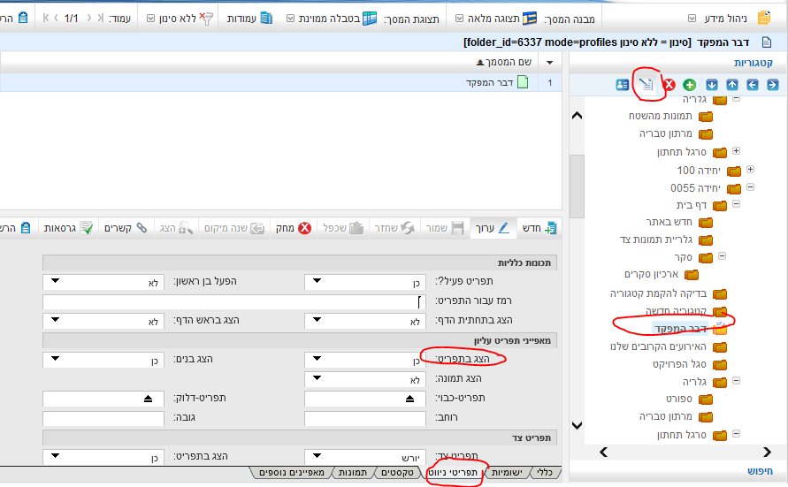

עריכת מסמכים – נקודות חשובות

1. לכל אתר יש טקסט כותרת של שם האתר ולוגו, יש להזינם במסמך "הגדרות אתר" שנמצא בקטגוריות האב של תת עץ האתר, את הלוגו בוחרים מתוך מקבץ התמונות שנמצאות במודול ניהול הגלריה, לכן יש להעלות לפני ערחכת המסמך את התמונה המתאימה לגלריה.

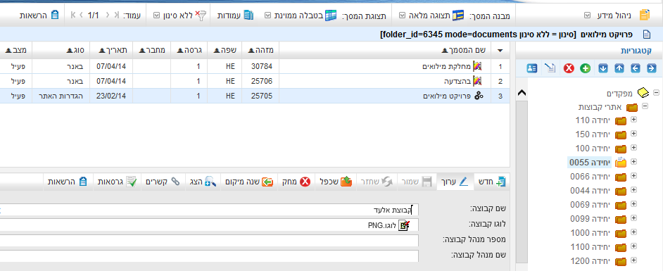

1. לכל אתר ניתן להזין באנר **אחד** שיווקי נוסף שיופיע בצד ימין של האתר מתחת לבאנר הקישור של תיקיית הקבצים, באנר זה מוזן גם הוא באמצעות הקמת מסמך מסוג "באנר" בתיקיית האב של תת האתר (ראה תצלום מסך מעלה).  
   יש לוודא כי מסמך הבאנר שרוצים שיופיע בסטטוס "פעיל".  
   את תמונת הבאנר יש להעלות למודול הגלריה לפני הקמת המסמך.
2. מסמך כללי –

|  |  |  |
| --- | --- | --- |
| **לשונית** | **שדה** | **למה משמש?** |
| פרטים | כותרת | הכותרת שתוצג בעמוד |
| תקציר | כותרת משנה שתוצג בעמוד |
| טקסט | תוכן עיקרי | עורך HTML שמאפשר יצירת תוכן לגוף העמוד (דומה לעריכת מסמך word) |
| מדיה | תמונות | מאפשר הוספת תמונות לתצוגה בצד שמאל של העמוד. במידה ולא יוזן יתפרס גוף התוכן על פני רוחב הדף. |

1. שינוי שם קטגוריה:  
   עומדים על הקטגוריה שרוצים לשנות את שמה 🡨 לוחצים על "ערוך תווית קטגוריה":  
   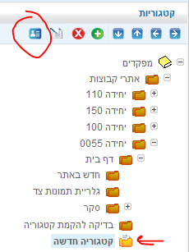  
     
   משנים את השם ולוחצים על "אישור", שם הקטגוריה בעץ האתר ישתנה.  
     
   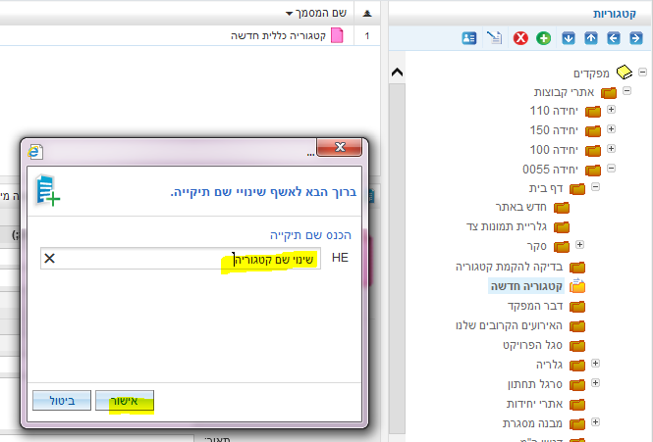 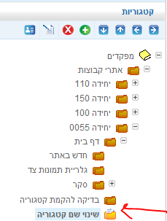

## מערכת ניהול אתר

**יצירת הודעות**

* עובד בדיוק כמו שעובד למשתמשים באתר, ראה סעיף "הודעות – כתוב הודעה"
* ובמידה ושולח ההועדה ממערכת הניהול לא מעוניין לחשוף את שמו, הוא יכול לבחור לשלוח את ההודעה כאשר השולח שיוצג למקבלי ההודעה הוא שם הקבוצה ממנה נשלחה ההודעה.  
  לשם כך, עליו להיות משוייך לקבוצות של אתרי היחידה. למשל:

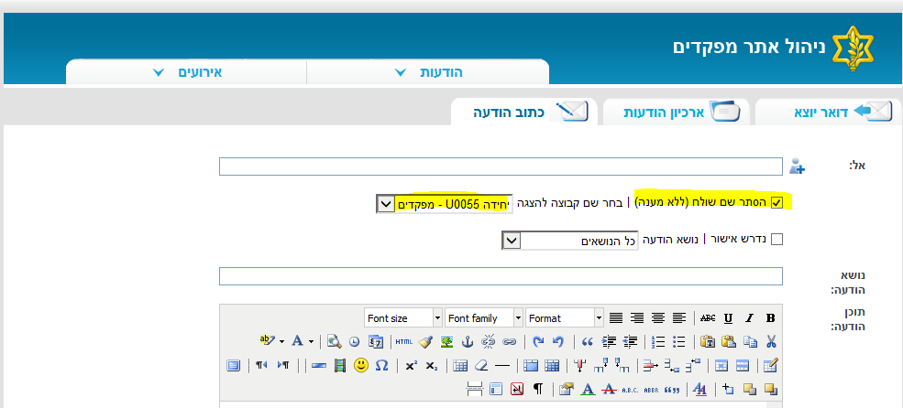 **יצירת אירוע**

* יש ללחוץ על TAB אירועים, ובתוכו על TAB "צור אירוע"**,** לאחר מכן מזינים את התוכן:

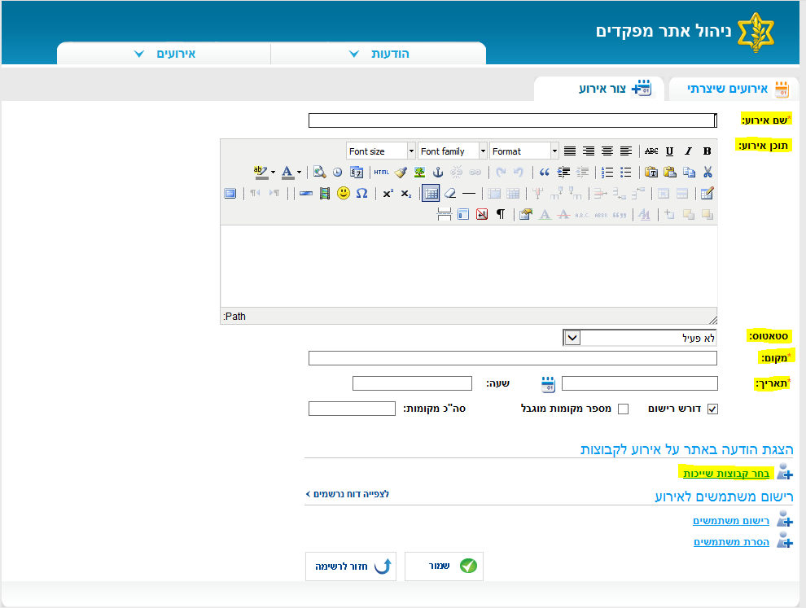

* + שם אירוע
  + תוכן האירוע
  + סטאטוס: יש להפוך לפעיל
  + מקום האירוע
  + תאריך האירוע
  + לבחור האם דורש רישום, ברירת המחדל היא ש – check box זה מסומן.  
    ניתן להגביל את מקומות המשתתפים באירוע.  
    במקרה זה אם למשל הגדיר מקים האירוע כי באירוע יכולים להשתתף 20 משתתפים, המשתתף ה – 21 שינסה לאשר הגעתו יקבל באתר הודעה שמצביעה על כך שאין מקום למשתתפים נוספים באירוע.
  + יש להוסיף משתמשים / קבוצות אליהם יישלח האירוע תחת:"בחר קבוצות שייכות":  
      
    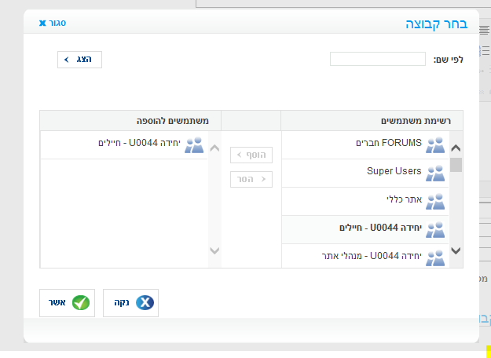

**מערכת ניהול הרשאות פורומים**

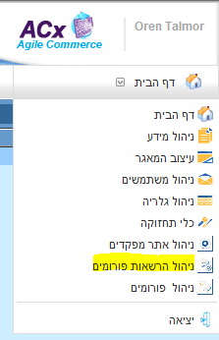

במערכת זו יופיעו כל הנושאים של הפורומים 🡨 לכל אתר חדש שיוקם יוקם נושא בהתאמה ותחתיו שלושה פורומים (פורום כללי, , אולם ניתן להקים נושאים גם באופן ידני.

**יצירת נושא פורום (קטגוריה):**

לוחצים על כפתור "חדש":  
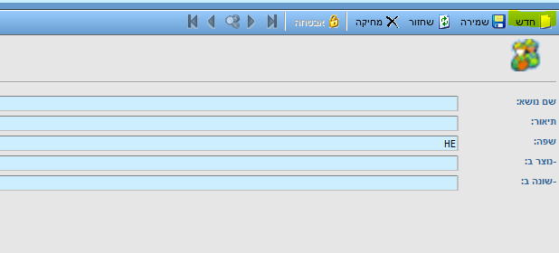

מזינים שם עבור נושא הפורום

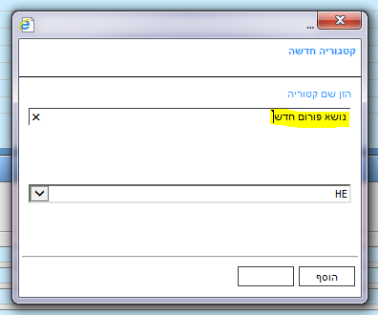

לאחר מכן, עומדים על נושא הפורום החדש שהוקם, לוחצים על "חדש" ומזינים שם לפורום:

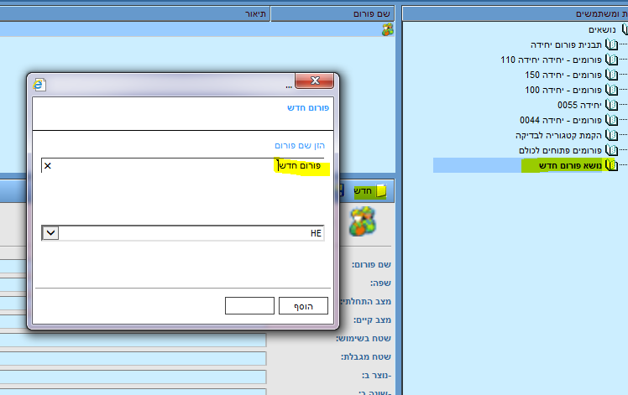

לוחצים double click על הפורום החדש שנוצר ולאחר מכן על כפתור "אבטחה":

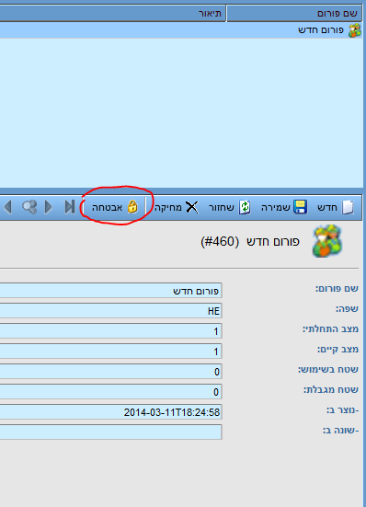

בוחרים את קבוצות המשתתפים שמעוניינים לחשוף לפורום:

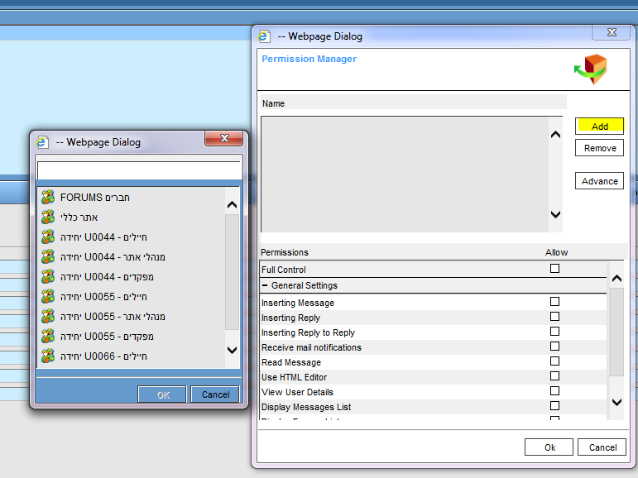  
  
מסמנים את הקבוצה שרוצים לתת לה הרשאות ולאחר מכן את ההרשאות הבאות:

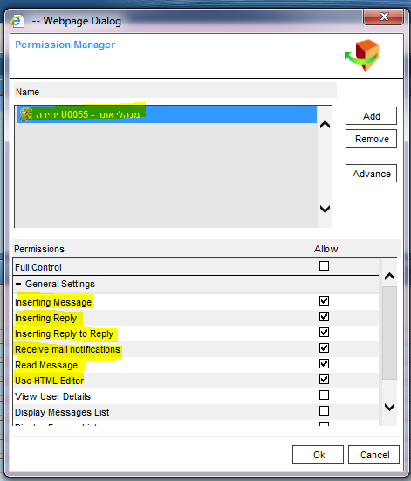

**מערכת ניהול פורומים**

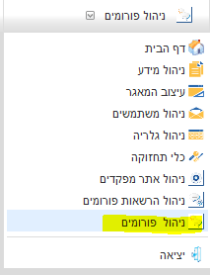

מאפשרת להוסיף הודעוות לפורומים פעילים / למחוק הודעות.  
כברירת מחדל –כל הודעה שמשתמש כותב בפורום 🡨 מייד תופיע בפורום באתר.

**משתמש יכול לנהל פורומים** של כל האתרים והיחידות הקיימים במערכת.  
לכן על מנהלי התוכן לנקוט במשנה זהירות**.**

**בכניסה למערכת יוצגו כלל הפורומים הקיימים במערכת –**

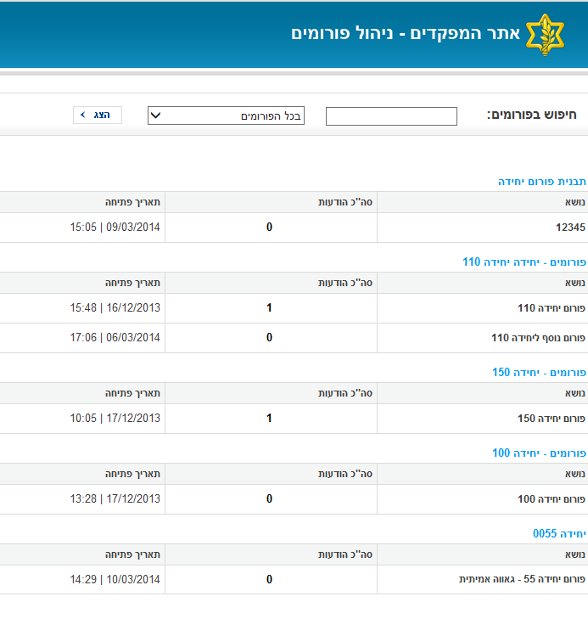

כותרת של כל תת טבלה מהווה "קטגוריה" / נושא של פורום כפי שמוקם בעץ קטגוריות הפורומים שנמצא המערכת ניהול הפורומים:  
  
בתוך הטבלה יוצגו הפורומים עצמם שהוקמו בתוך הקטגוריה:

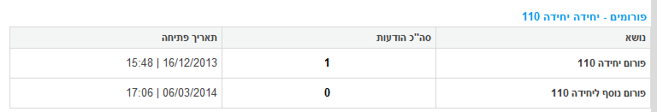

כשנכנסים לפורום (בלחיצה) רואים את כל ההודעות

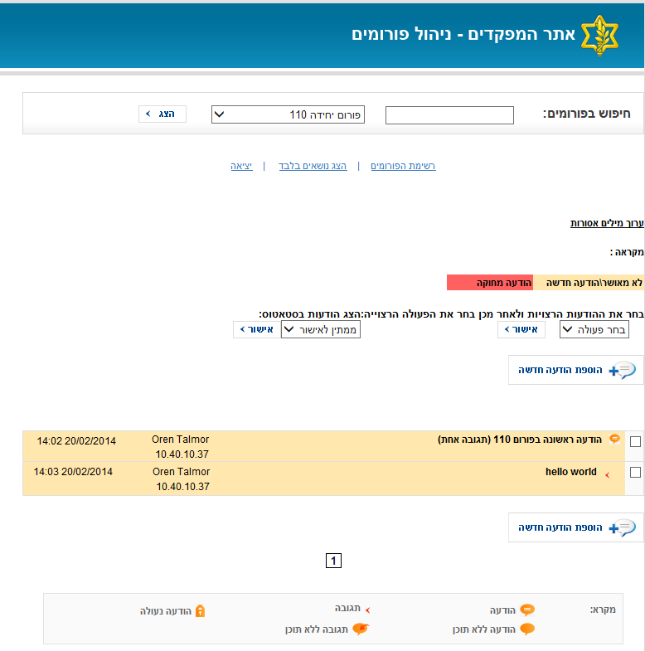  
ניתן לפתוח קיימות, להוסיף הודעות חדשות ולמחוק הודעות קיימות**.  
שימו לב**! מחיקה של הודעה לא "תעלים אותה ממסך הניהול" אלא תסמן את ההודעה שנמחקה בצבע אדום (ראה מקרא), באתר עצמו הודעה זמסומנת באדום לא תוצג למשתמשים.

# כניסה למערכת

## כניסה למערכת

כניסה לאתר תתבצע ע"י סיסמת המשתמש (כפי שקיימת עבורו מהאתר האישי) + קבלת סיסמא נוספת ממנגנון one time password, יש להזין במסך זה את פרטי ההזדהות של המשתמש.

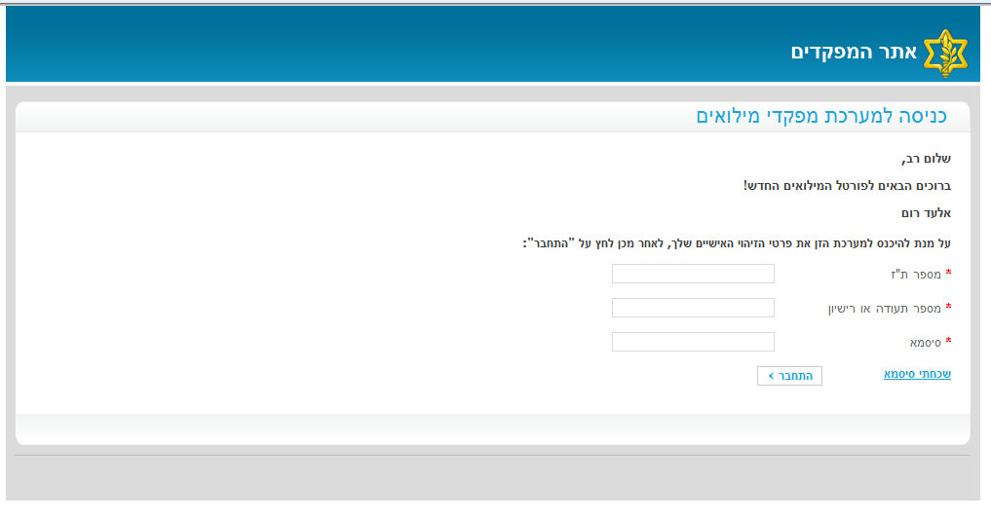

* יש לגלוש לכתובת: <http://www.miluim-mefakdim.aka.idf.il>  
  יופיע מסך כניסה למערכת אתר מפקדים
* יש להזין מספר ת.ז, מספר תעודה או רישיון וסיסמא, נתוני בדיקות שקיימים במערכת:

|  |  |  |
| --- | --- | --- |
| **ת.ז** | **רישיון** | **שם** |
| 40769580 | 8017932 | שרון |
| 11256385 | 6102027 | דודי |
| 28760551 | 6108692 | פביאן |

סיסמה: Aa123456  
SMS נשלח אל אסף עמר (קצין אמל"ח באכ"א) – 053-3305911

* לחיצה על כפתור 'התחבר' תעביר למסך OTP
* במסך זה יש להזין את הסיסמה שנשלחה ב – SMS

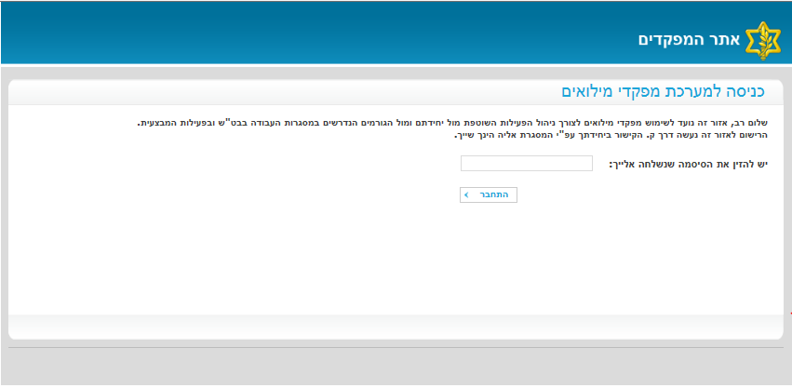

* לחיצה על 'login' תתחבר לאתר מפקדים ותועבר לדף הבית
* במידה והסיסמא שהוזנה אינה נכונה, יישאר מסך ה – OTP פתוח בדפדפן בהמתנה לסיסמה הנכונה

# אתר מפקדים

## דף הבית

* דף הבית מורכב מסטריפ ימני, סטריפ שמאלי, מודול הודעות, מודול אירועים ומודול פורומים

אתר היחידה עמו אתה גולש

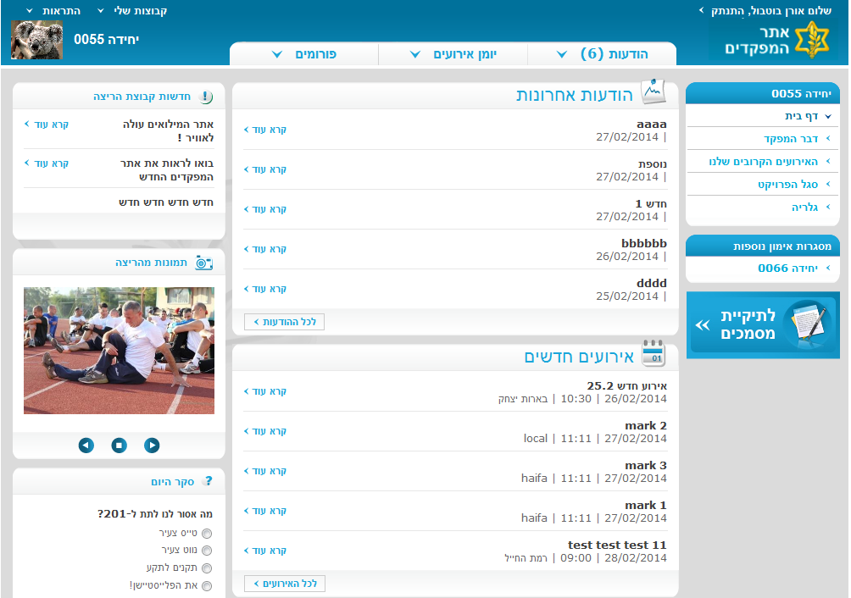

אתרים נוספים אליהם יש לי הרשאה למשתמש

מעבר לאתר ה- SP של היחידה

**שמירה של הדף**

**הוספת טבלה**

**הוספת טבלה**

**הוספת טבלה**

* מסך זה מוצג לאחר ביצוע כניסה למערכת
* שמו של המשתמש יוצג מעל לוגו אתר מפקדים
* לחיצה על 'התנתק' תבצע יציאה מהמערכת
* ניתן להגדיר התראות לדוא"ל אודות קבלת הודעות או זימונים לאירועים ע"י לחיצה על 'התראות' הנמצא בצד שמאל
* ניתן לצפות בקבוצות אליהן המשתמש משויך ע"י לחיצה על 'קבוצות' הנמצא בצד שמאל

## סטריפ ימני

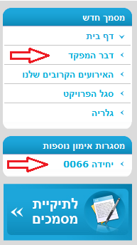

הסטריפ הימני של המסך מחולק לשלושה: ניווט בדף הבית, מעבר לאתר יחידה אחרת ומעבר לתיקיית מסמכים:

* ניתן לעבור לדפי התוכן הקיימים עבור היחידה/גדוד, ע"י לחיצה על שם הדף מתפריט הניווט
* במידה והמשתמש משויך ליחידות נוספות, יופיעו עבורו "מסגרות אימון נוספות" ויוצגו היחידות אליהן הוא משויך, לחיצה על יחידה אחרת- תעביר לאתר מפקדים של אותה היחידה
* לחיצה על "לתיקיית מסמכים" מעבירה לדף ה-Share point של היחידה הרלוונטית ובו מנוהלת תיקיית המסמכים:

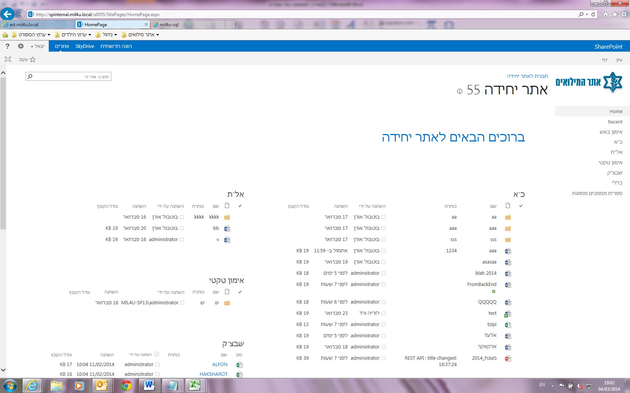

## סטריפ שמאלי

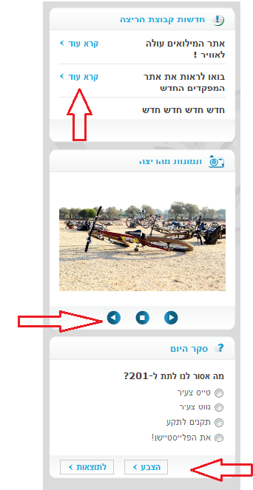

הסטריפ השמאלי של המסך מחולק לשלושה: חדשות מהיחידה, דפדוף תמונות וסקר

* ניתן לעבור לחדשה ע"י לחיצה על "קרא עוד"
* ברכיב דפדוף התמונות, התמונות רצות באופן אוטומטי, ניתן לדפדף ולעצור תמונה ספציפית ע"י הכפתורים שנמצאים מתחת לתמונה
* לחיצה על תמונה, תפתח אותה על גבי המסך

## הודעות, אירועים ופורומים

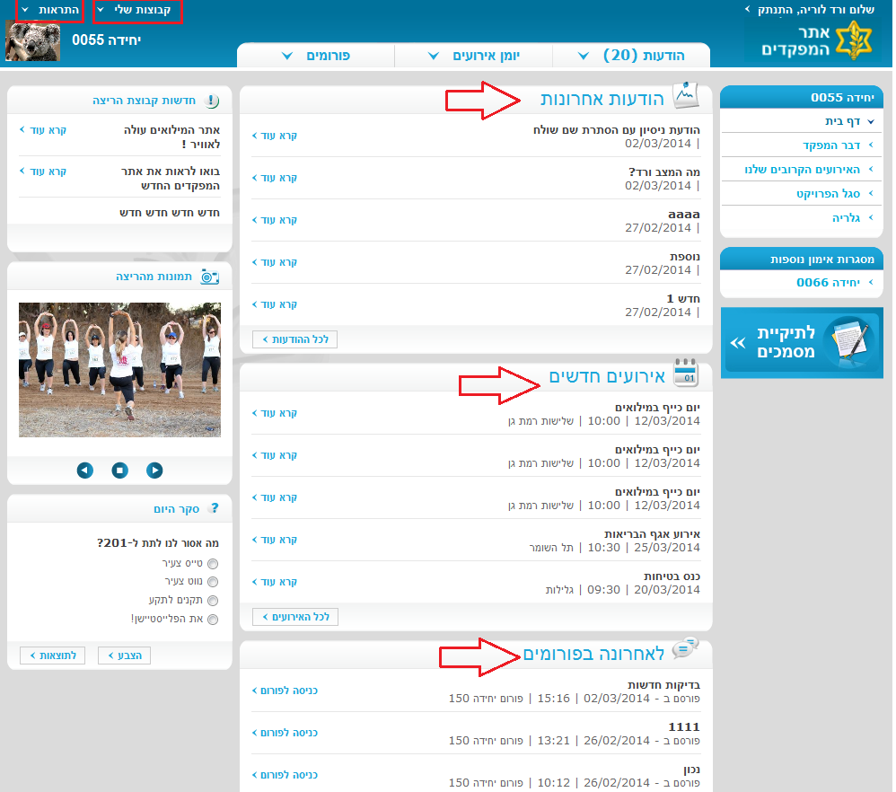

### לכל אתר ניתן לראות את שם היחידה בצד שמאל

### הדף מחולק לשלושה רכיבים: הודעות, אירועים ופורומים.

### 3.4.1 מודול הודעות

* הרכיב יציג את 5 ההודעות האחרונות שנכתבו, לכל הודעה תוצג: כותרת ההודעה, תאריך ושם השולח (במידה ויש שם שולח- ניתן לשלוח הודעה עם הסתרת השולח)
* לחיצה על הקישור "קרא עוד" מעבירה להודעה הנבחרת
* לחיצה על כפתור "לכל ההודעות" תעביר לטאב ההודעות, לדואר הנכנס שקיים למשתמש ביחידה אליה הוא משויך

### 3.4.2 מודול אירועים

* הרכיב יציג את 5 האירועים האחרונים שנכתבו, לכל אירוע יוצג: כותרת האירוע, תאריך, שעה ומיקום האירוע
* לחיצה על הקישור "קרא עוד" מעבירה לאירוע הנבחר
* לחיצה על כפתור "לכל האירועים" תעביר לטאב יומן האירועים, ובו כל האירועים הקיימים למשתמש ביחידה אליה הוא משויך

### 3.4.3 מודול פורומים

* הרכיב יציג את 5 הפורומים האחרונים שנכתבו, לכל פורום יוצג: כותרת ההודעה, תאריך, שעה ושם הפורום
* לחיצה על הקישור "כניסה לפורום" מעבירה לפורום הנבחר
* לחיצה על כפתור "לכל הפורומים" תעביר לטאב פורומים, ובו כל הפורומים הקיימים למשתמש ביחידה אליה הוא משויך

## התראות

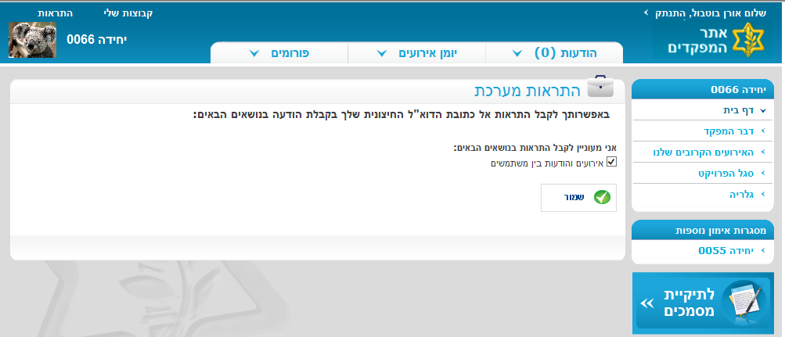

## מודול הודעות

#### 3.5.1 רשימת הודעות

מצב א' – בכניסה למסך ההודעות (טאב סינון פתוח, דואר נכנס) :

* מסך זה מאפשר סינון הודעות ע"י בחירת של פרמטרים בשדות הסינון: קבוצה, טווח תאריכים

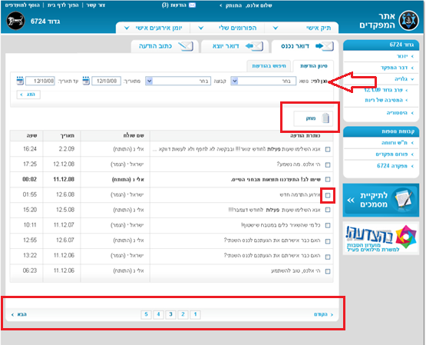

* שדה 'קבוצה' הוא מסוג רשימת בחירה, יש לבחור את הקבוצה וטווח תאריכים וללחוץ על כפתור יהצגי
* כל הודעה מוצגת עם תיבת בחירה אשר לחיצה עליה מסמנת את ההודעה, כך ניתן לבצע פעולת מחיקה להודעה או למספר הודעות (ע"י סימון הודעה ולחיצה על כפתור 'מחק')
* ההודעות ממוינות לפי תאריך בסדר יורד, מגבוה ביותר לנמוך
* במידה ויש קובץ מצורף, יופיע סימון מימין להודעה (אייקון של קובץ מצורף)
* הודעות שטרם נקראו יוצגו מודגשות בצבע שחור
* ניתן לדפדף בין ההודעות ע"י רכיב הדפדוף הנמצא בתחתית המסך

#### 3.5.2 רשימת הודעות

מצב ב' – טאב חיפוש (דואר נכנס):

* מסך זה מאפשר חיפוש ע"י הקלדת טקסט חופשי

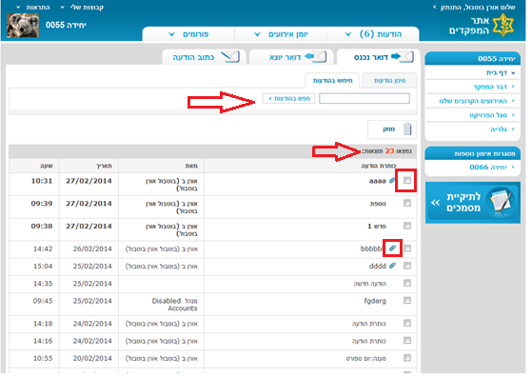

* שדה חיפוש הוא מסוג טקסט חופשי, יש להזין טקסט וללחוץ על כפתור 'חפש בהודעות'
* מספר תוצאות החיפוש יוצג בראש הטבלה
* כל הודעה מוצגת עם תיבת בחירה אשר לחיצה עליה מסמנת את ההודעה, כך ניתן לבצע פעולת מחיקה להודעה או למספר הודעות (ע"י סימון הודעה ולחיצה על כפתור 'מחק')
* ההודעות ממוינות לפי תאריך בסדר יורד, מגבוה ביותר לנמוך
* במידה ויש קובץ מצורף, יופיע סימון מימין להודעה (אייקון של קובץ מצורף)
* הודעות שטרם נקראו יוצגו מודגשות בצבע שחור
* ניתן לדפדף בין ההודעות ע"י רכיב הדפדוף הנמצא בתחתית המסך

#### 3.5.3 רשימת הודעות

מצב ג' – דואר יוצא (טאב סינון פתוח):

* מסך זה מאפשר לצפות בדואר היוצא שנשלח ע"י המשתמש

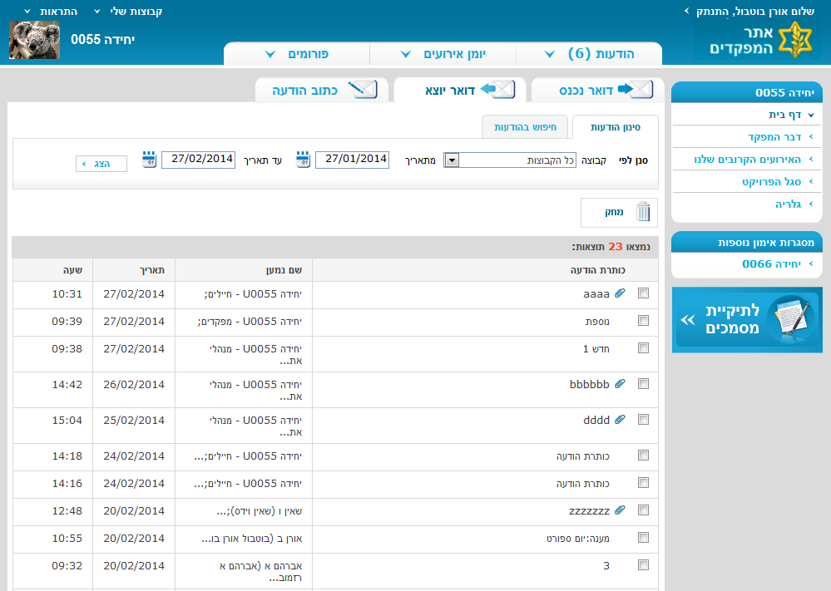

* אותה לוגיקה כמו דואר נכנס- סינון הודעה וחיפוש בהודעות

#### 3.5.4 הודעות- פריט

מצב א'- לאחר לחיצה על הודעה ברשימה בדואר נכנס (הודעה ללא צורך באישור):

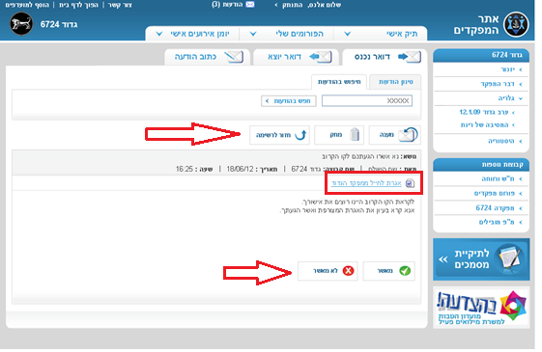

* בכניסה להודעה יופיעו השדות הבאים: נושא, מאת, שם הקבוצה, תאריך ושעה
* במידה ויש קובץ מצורף, הוא יופיע בפורמט בו הוא נשלח (מסמך Word, PDF)
* במסך קיימים שלושה כפתורים אשר לחיצה על כל אחד מהם מבצעת את הפעולה הנדרשת: מענה, מחק וחזור לרשימה
* בתחתית ההודעה יוצגו כפתורים 'מאשר' ו'לא מאשר', לחיצה על כל אחד מהם, תעדכן את מנהל המערכת על הסטאטוס שיישלח

#### 3.5.5 הודעות- כתוב הודעה

לאחר לחיצה על "כתוב הודעה":

מסך זה מאפשר לשלוח הודעה, לאנשים ספציפיים/ קבוצה/ יחידה

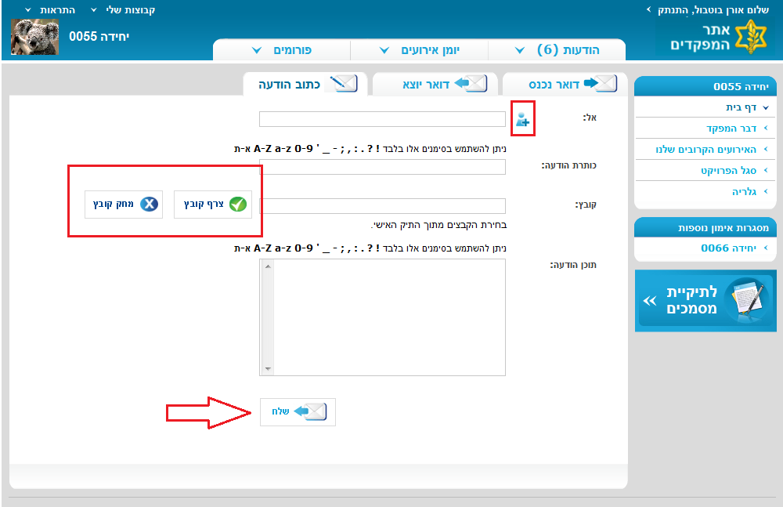

* בכניסה לכתיבת הודעה יופיעו השדות הבאים: אל, כותרת הודעה, קובץ ותוכן ההודעה
* על מנת לבחור אל מי לשלוח את ההודעה, יש ללחוץ על האייקון המוצג בשדה "אל", אשר יציג רשימה של כל המשתמשים השייכים לאותה היחידה של השולח, נקרא פופ אפ בחירת משתמש
* ניתן לצרף קובץ להודעה ע"י לחיצה על כפתור 'צרף קובץ', ולמחוק קובץ ע"י לחיצה על 'מחק קובץ,
* יש למלא את כל השדות וללחוץ על כפתור 'שלח', ההודעה תישלח לנמען שבחרת

#### 3.5.6 הודעות- כניסה להודעה

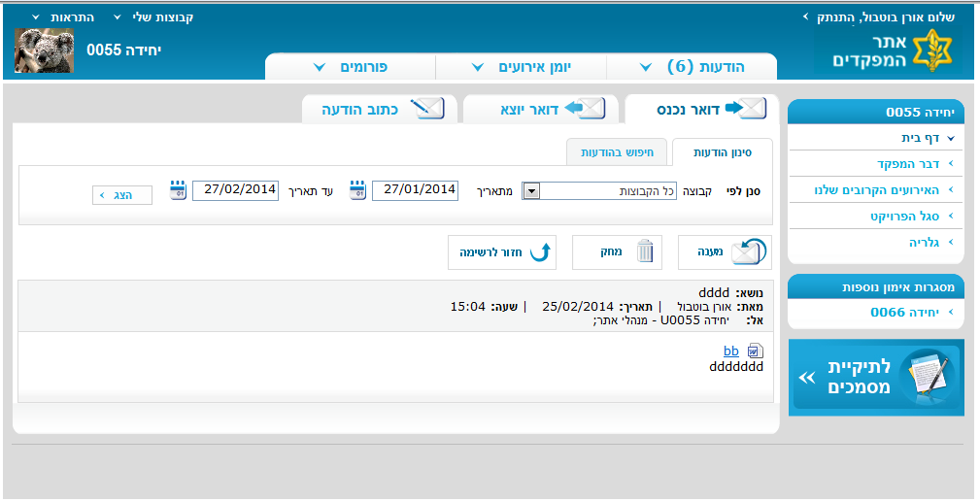

* בכניסה לכתיבת הודעה יופיעו השדות הבאים: אל, כותרת הודעה, קובץ ותוכן ההודעה
* על מנת לבחור אל מי לשלוח את ההודעה, יש ללחוץ על האייקון המוצג בשדה "אל", אשר יציג רשימה של כל המשתמשים השייכים לאותה היחידה של השולח

## הודעות – דוא"ל התראה לגולש

|  |  |
| --- | --- |
| אל: | [כתובת דוא"ל של הגולש] |
| מאת: | מערכת [נדרש לקבל שם קבוע] |
| תוכן הודעה: | שלום רב,  ממתינות לך הודעות חדשות בפורטל המפקדים!  לכניסה לחץ כאן |

## אירועים- רשימה

מודול אירועים מאפשר צפייה באירועים, אישור הגעה לאירוע, ביטול הגעה לאירוע

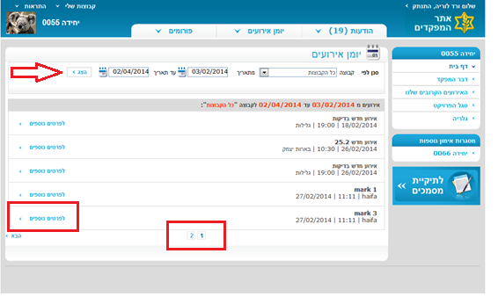

* ניתן לסנן את הצפייה באירועים לפי קבוצה וטווח תאריכים
* לחיצה על 'לפרטים נוספים' תציג את פרטי האירוע הרלוונטי
* ניתן לדפדף בין האירועים ע"י רכיב הדפדוף הנמצא בתחתית המסך

## אירועים – כניסה לאירוע

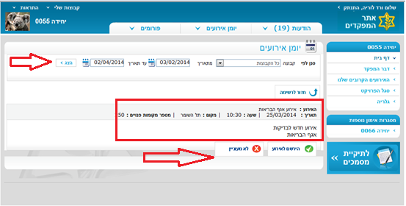

* ניתן לסנן את הצפייה באירועים לפי קבוצה וטווח תאריכים
* בגוף האירוע יוצגו: שם האירוע, תאריך, שעה, מיקום ,מספר מקומות פנויים (במידה והוגדרו לאירוע מספר משתתפים) ותוכן האירוע
* ניתן לאשר הגעה או אי הגעה ע"י לחיצה על אחד מהכפתורים 'הירשם לאירוע' או 'לא מעוניין'
* ניתן לחזור לרשימת האירועים ע"י לחיצה על כפתור 'חזור לרשימה'

## פורום –לובי

מסך זה יציג את הפורומים אליהם משויך המשתמש

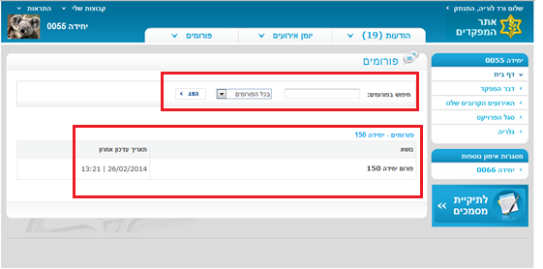

* שדה חיפוש הוא מסוג טקסט חופשי, יש להזין טקסט וללחוץ על כפתור 'הצג', על מנת לקבל תוצאות של הודעות מהפורום המכילות את הטקסט שהוקלד
* במסך זה הפורומים יוצגו לפי שם הפורום ותאירך עדכון אחרון

## פורום

מסך זה יציג פורום ספציפי שנבחר ע"י המשתמש , במסך זה מוצגות כל הודעות הפורום

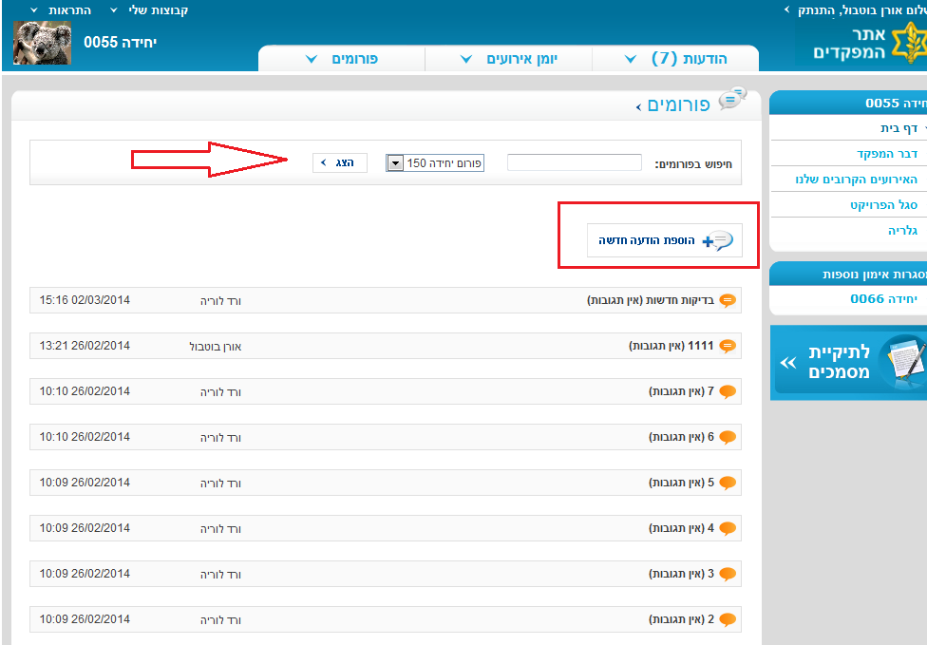

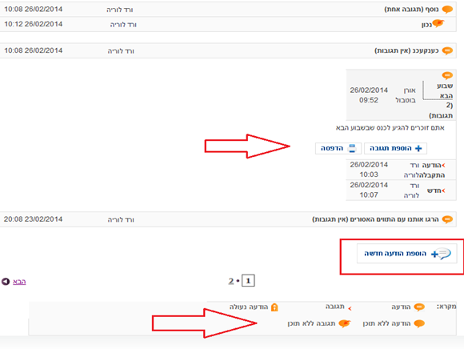

* שדה החיפוש נותר זהה למסך הקודם
* ההודעות מוצגות בסדר יורד לפי תאריך אחרון
* ניתן להוסיף הודעה חדשה ע"י לחיצה על כפתור 'הוספת הודעה חדשה' הנמצא מתחת לכותרת ובתחתית המסך
* לכל ההודעות מוצג בסוגריים מספר התגובות הקיימות עבורה (מצוין ש'אין תגובה' להודעה שלא הגיבו לה)
* לחיצה על הודעה קיימת תציג את תוכן ההודעה ואת התגובות (במידה וקיימות)
* לכל הודעה ניתן לראות ממי היא נשלחה, תאריך ושעה
* בתחתית המסך מוצג מקרא, לאייקונים שנמצאים בכל הודעה
* ניתן לדפדף בין ההודעות ע"י רכיב הדפדוף הנמצא בתחתית המסך

### 3.11.1 פופ אפ הוספת הודעה:

מסך זה מאפשר הוספת הודעה לפורום הקיים

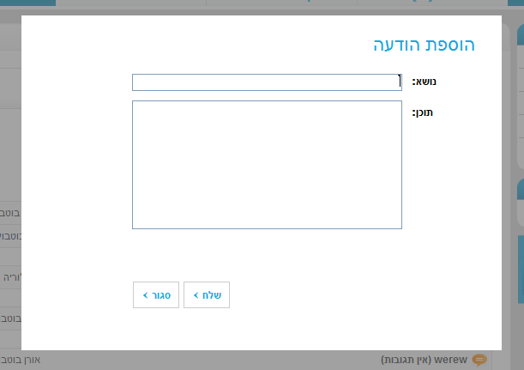

* יש להזין את השדות 'נושא' ו'תוכן' וללחוץ על כפתור 'שלח', ההודעה תתווסף לפורום וכל מי שחבר בפורום יוכל לצפות בה

### 3.11.2 הודעת אישור לאחר שליחה (בתוך פופ אפ):

מסך זה יוצג לאחר שליחת ההודעה מהמסך הקודם, מסך זה מאשר שההודעה נקלטה בהצלחה

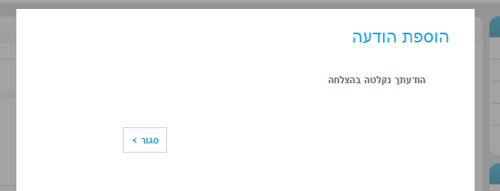

### 3.11.3 פופ אפ בחירת משתמש

מסך זה מופיע בכמה מודולים, במסך זה ניתן לבחור את המשתמשים אליהם מעוניינים לשלוח את ההודעה/אירוע/פורום, ניתן לבחור יחידה, או משתמשים בודדים

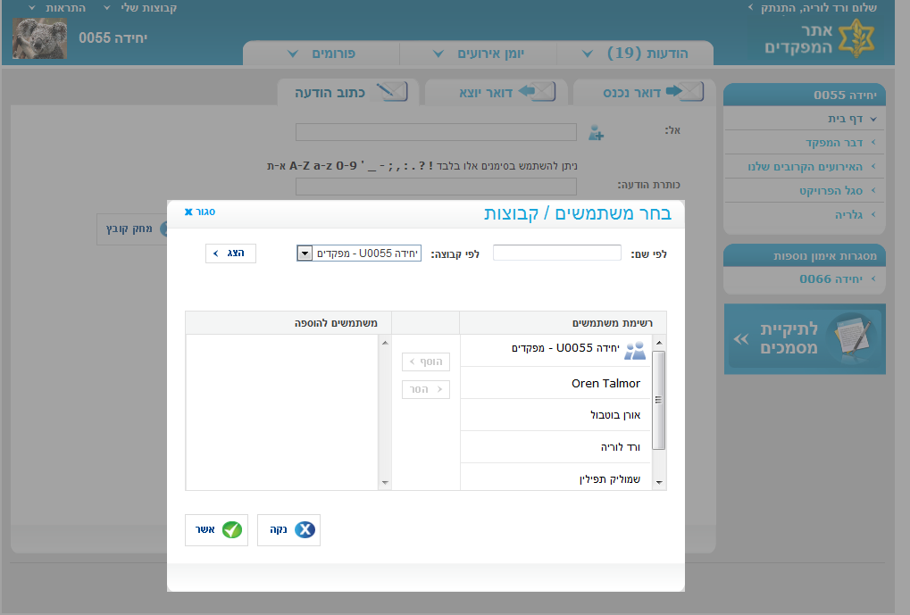

* בחירה של קבוצה מרשימת הבחירה ולחיצה על 'הצג', תציג את רשימת המשתמשים המשויכים לאותה הקבוצה
* יש לסמן משתמש מרשימת המשתמשים וללחוץ על 'הוסף', המשתמש יתווסף לשליחה
* הוספת המשתמשים ולחיצה על כפתור 'אשר', תסגור את חלון הפופ אפ ותציג את המשתמשים כנמענים אליהם נשלח ההודעה/אירוע/פורום

# תיקיית הקבצים

## מדריכים למשתמש Share Point 2013

קישור לתמיכה ב Office.com  - בשורת החיפוש ניתן לכתוב את השאלה ומקבלים את כל המידע הרצוי.

<http://office.microsoft.com/he-il/support/support-FX010048536.aspx?av=osu>

הדרכות על SharePoint:

<http://office.microsoft.com/en-us/sharepoint-help/training-courses-for-sharepoint-2013-HA104030990.aspx>

תווים מותרים ב – SP:

<http://support.microsoft.com/kb/905231>

## הקמת תיקיה חדשה בתוך תיקיה של תבנית האתר:

רשאים להקים תיקייה חדשה / למחוק תיקייה קיימת רק משתמשים שיש להם הרשאת "מנהל" לאתר ה – SP שבו רוצים לבצע את הקמת התיקיה.

**סדר פעולות**:

1. יש להיכנס לספרייה שבה מעוניינים להקים את התיקייה (אחת מהתיקיות הראשיות שמהוות חלק מה – template),  
   למשל – ספריית מסמכי כ"א:  
     
   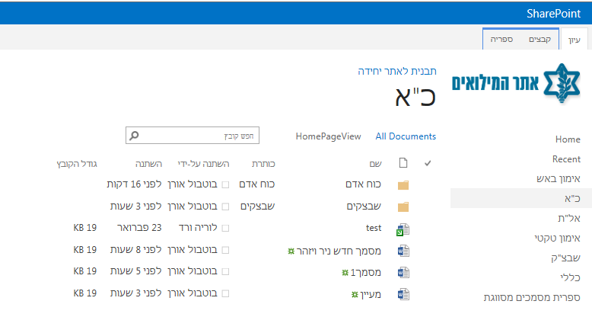
2. לוחצים על "קבצים" ואז מופיע כפתור "תיקייה חדשה:  
     
   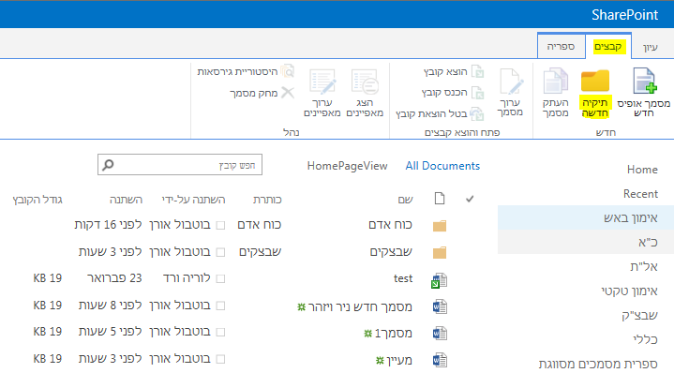
3. מזינים שם תיקייה ולוחצים על "צור" 🡨  
     
   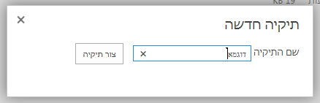
4. התיקייה תופיע בספרייה, שם המשתמש שיצר אתה תופיע תחת "השתנה ע"י", תאריך ושעת העבדכון יופיו תחת העמודה "השתנה"  
     
   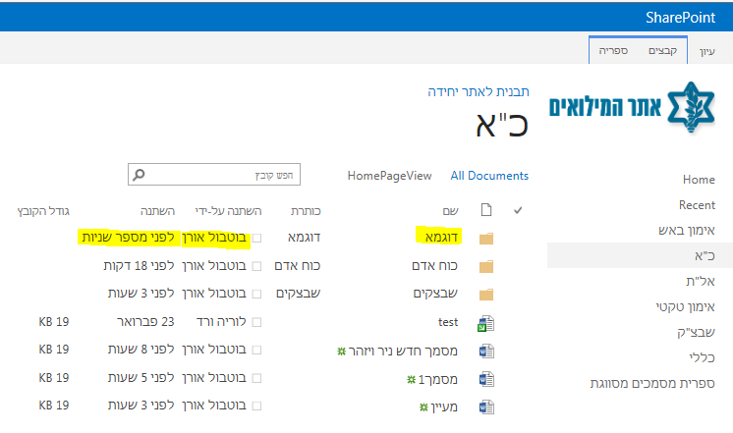

## הקמת מסמך חדש:

רשאים להקים מסמך חדש / למחוק מסמך קיים רק משתמשים שיש להם הרשאת "מנהל" או "עורך" לאתר ה – SP שבו רוצים לבצע את הקמת התיקיה.

**סדר פעולות**:

1. יש להיכנס לספרייה / לתיקייה שבה מעוניינים להקים את המסמך החדש, למשל תיקיית "דוגמא" בתוך ספריית "כ"א":  
     
   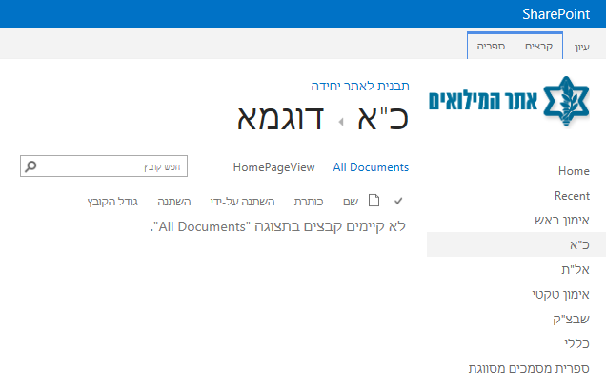
2. בלשונית "קבצים" לוחצים על כפתור "מסמך אופיס חדש":  
     
   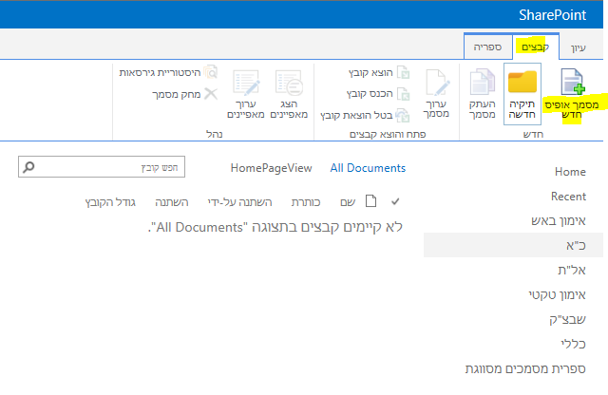
3. בוחרים את סוג המסמך ומזינים לו שם:  
     
   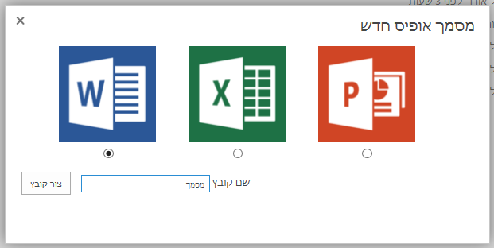
4. לוחצים על כפתור "צור קובץ".  
   המסמך יוקם וייפתח ב – Office Web Apps:  
   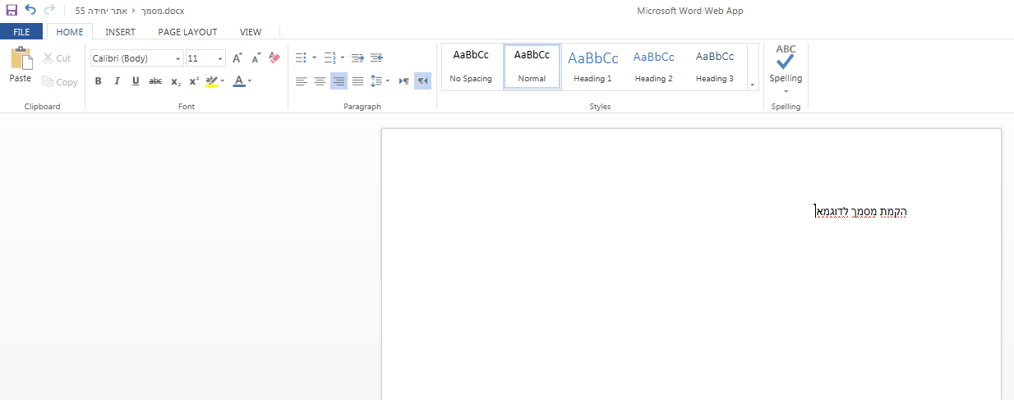
5. לאחר סיום לוחצים על כפתור "שמור" ואז על הקישור בחזרה לאתר היחידה:  
     
   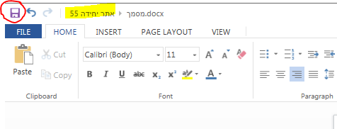
6. המסמך יוצג בתוך התיקיה:  
     
   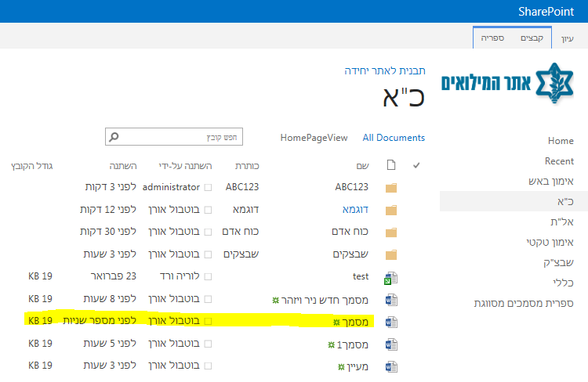

# Office Web Apps

בקישורים אלה ניתן למצוא מדריכים למשתמש:

<http://office.microsoft.com/he-il/web-apps-help/HA010380116.aspx?CTT=1#top>

<http://office.microsoft.com/he-il/web-apps-help/HA102619009.aspx?CTT=1>